HCIP-Datacom-H12-821题库（1-300题）

[单选题]1/987、某位网络工程师在排查OSPF协议故障时输出信息如下，据此判断哪种原因导致邻接关系无法正常建立？
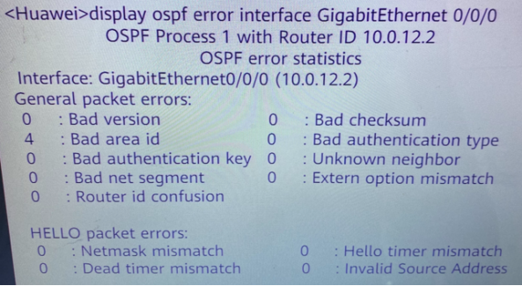
A. 区域号码不匹配
B. 进程号不一致
C. 接口的IP地址码不一致
D. Router ID冲突
正确答案： A

[单选题]2/987、如图所示，在一个纯IPV6环境中，若想实现PC1与PC2之间的通信，下列哪组地址可以分别配置在PC1与PC2上
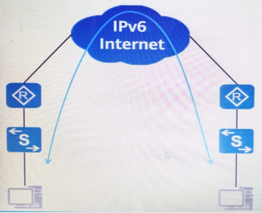
A. 2001:FDC:1/64 2001:FDC:2/64
B. 2001:FDC:1/64 2001:FDC1:2/64
C. FD00:1AC0:872E:1/64 FDO0:2BE1:2320:1/64
D. FE80:1/64 FE80:2/64
正确答案： B

[单选题]3/987、四台路由器运行IS-IS且已经建立邻接关系，区域号和路由器的等级如图中标记，下列说法中正确的有？
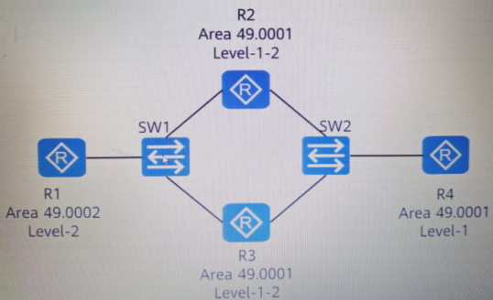
A. R2和R3都会产生ATT置位的Level-1的LS
B. R1没有R4产生的LSP因此R1只通过缺省路由和R4通信
C. R2和R3都会产生ATT置位的Leve1-2的LSP
D. R2和R3互相学习缺省路由，该网络出现路由环路
正确答案： A
解析：R2和R3都维护两张LSDB表，所以R1和R4通信可以使用R2或R3的路由信息表
当满足AR1和AR2建立level-2邻接关系，AR2和AR4建立level-1邻接关系，AR2是level-1-2路由器时，会产生ATT置位的LSP。但level-1去访问level-2的设备时，没有做渗透的时候，走的是产生的缺省路由，骨干区域是是能知道非骨干区域的路由，但是非骨干区域不知道骨干区域的路由，因此产生ATT置位的level-1 LSP。

[单选题]4/987、某交换机运行RSTP协议其相关配置信息如图所示，请根据命令配置情况指出对于Instance1,该交换机的角色是：
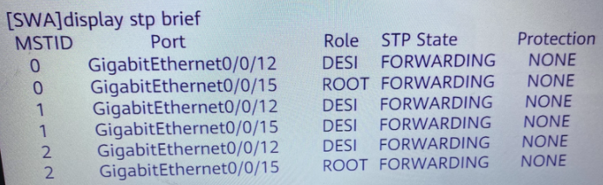
A. 根交换机
B. 非根交换机
C. 交换机
D. 无法判断
正确答案：A
解析：由图中相关配置可知，在实例1上的端口都是指定端口，所以该交换机对于实例1来说是根交换机。

[单选题]5/987、下面是一台路由器的部分配置，关于该配置描述正确的是：
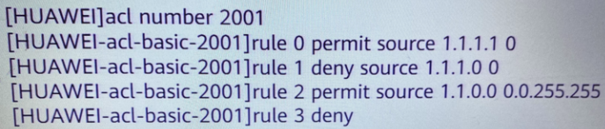
A. 源地址为1.1.1.1的数据包匹配第一条ACL语句rule0,匹配规则为允许
B. 源地址为1.1.1.3的数据包匹配第三条ACL语句rule2,匹配规则为拒绝
C. 源地址为1.1.1.4的数据包[匹配第四条ACL语句即rule3,匹配规则为允许
D. 源地址为1.1.1.2的数据包匹配第二条ACL语句rule1,匹配规则为允许
正确答案：A

[单选题]6/987、下面关于OSPF邻居信息的说法，错误的是：
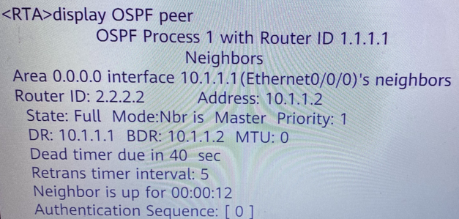
A. 邻居的router id是2.2.2.2
B. 本路由器是Master
C. DR的地址是10.1.1.1
D. 本路由器的router id是1.1.1.1
正确答案：B
解析：由邻居信息的Mode可知，邻居路由器是主路由器，而本路由器的身份是从路由器

[单选题]7/987、如图所示，下列说法中正确的是？
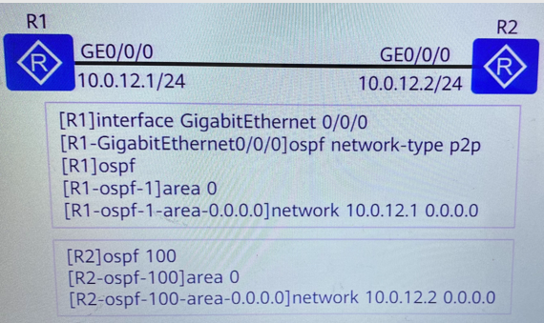
A. R1和R2可以建立邻接关系，但是不能完成路由计算
B. R1和R2可以建立邻接关系，并且能完成路由计算
C. R1和R2不建立邻接关系因为接口的网络类型不一致
D. R1和R2不能连立邻接关系，因为OSPF进程号不一致
正确答案：A
解析：接口网络类型的不同，会影响路由计算，但不会影响邻居的建立

[单选题]8/987、如图所示，漫游前数据流量的转发为STA-HAP-上层网络，转发方式为直接转发，并且在AP上配置了家乡代理，经过三层漫游以后，数据的转发流量走向是？
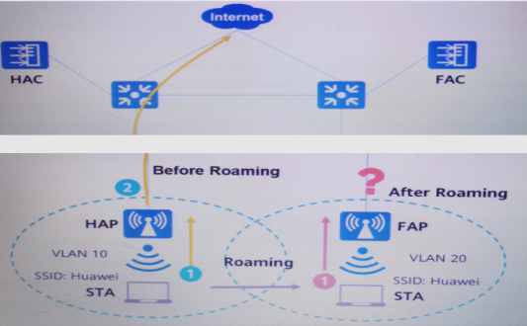
A. STA-FAP-FAC-HAC-HAP-上层网络
B. STA-FAP-FAC-HAC-上层网络
C. STA-FAP-FAC-上层网络
D. STA-FAP-FAC-HAC-HAP-HAC-上层网络
正确答案：A

[单选题]9/987、如图所示SWA、SWB、SWC都运行RSTPSWB上的GE0/0/2端口和SWC上的GE0/0/1端其端口角色为？
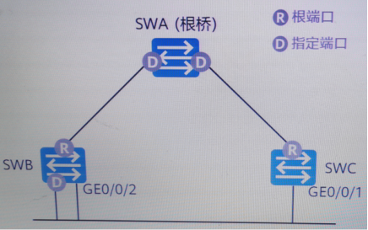
A. Backup端口、Alternative端口
B. Alternative端口、Backup端口
C. Root端口、Designate端口
D. Backup端口、Root端口
正确答案：A
解析：该网络运行的是RSTP，因为预备端口（Alternative端口）的对端一定存在指定端口（Designate端口），故SWC上的GE0/0/1端其端口角色为Alternative端口

[单选题]10/987、下面是一台路由器的输出信息，关于这段信息描述正确的是：
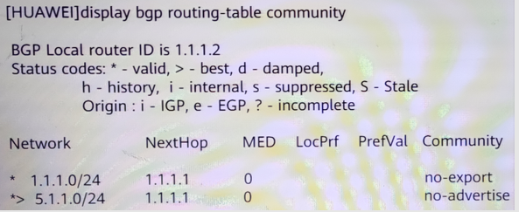
A. 目的网段1.1.1.0/24所携带的团体属性值是no-export,表明该路由条目不能通告给任何BGP邻居
B. 目的网段5.1.1.0/24所携带的团体属性值是no-advertise,表明该路由条目不能被通告给任何其他的BGP对等体
C. 目的网段1.1.1.0/24所携带的团体属性值是no-export,表明该路由条目可以通告给任何BGP邻居
D. 目的网段5.1.1.0/24所携的团体属性值是no-advertise,表明该路由条目不能被通告到本地AS之外
正确答案：B
解析：no-export参数表明该路由条目不能被通告到本地AS之外而no-advertise参数是表明该路由条目不能通告给任何其他的BGP对等体

[单选题]11/987、某台路由器运行IS-IS,其输出信息如图所示，下列说法错误的是？
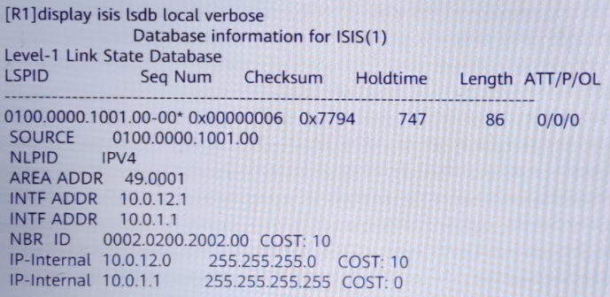
A. 邻居路由器的System-lD为0002.0200.2002
B. 本路由器是DIS
C. 本略由器的区域号为49.0001
D. 本路由器System-lD为0100.0000.1001
正确答案：B

[单选题]12/987、如下图所示，防火墙收到从PC1到PC2报文，则以下说法正确的是？
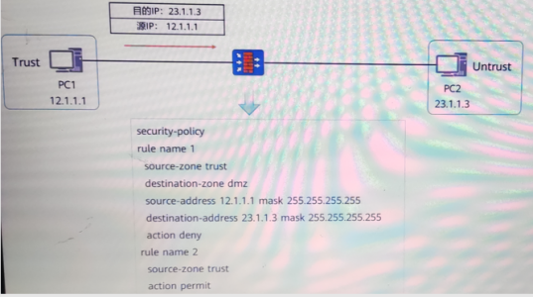
A. 该报文无法匹配安全策略rule1、rule2,将会匹配防火墙的默认策略，防火墙会转发该报文
B. 防火墙的默认安全策略为匹配所有，动作为拒绝
C. 该报文会匹配安全新略rule2,防火墙会转发表该报文
D. 该报文会匹配安全策略rule1
正确答案：C
解析：PC1到PC2是从trust区域到untrust区域，所以该报文匹配rule2，因为动作是允许，所以防火墙会转发该报文

[单选题]13/987、如图所示是一个IP报文头部，则以下说法正确的是？
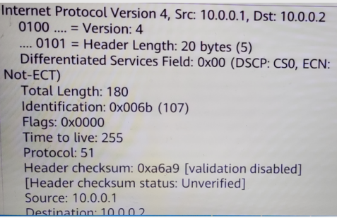
A. 协议号51，代表该IP Header后的报文为AH头部
B. 该报文一定是只有AH装的IPsec VPN报文
C. 协议号51，代表该IP Header后的报文为ESP头部
D. 该报文为IPSec VPN2报文，并且该报文的数据部分被加密了
正确答案：A

[单选题]14/987、下面是路由器Huawei的部分输出信息，关于输出信息，描述错误的是：
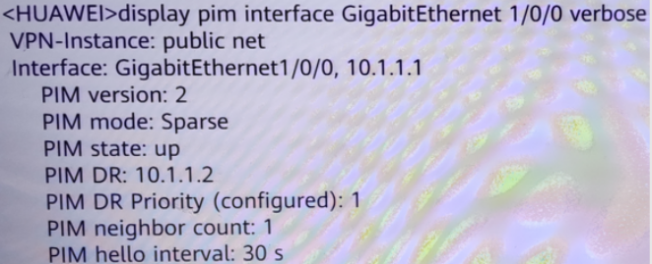
A. 该路由器Gigabit Ethernet 1/0/0接口运行的PIM-SM
B. 该路由器Gigabit Ethernet1/0/0接口运行的PIM状态是UP的
C. 该路由器Gigabit Ethernet 1/0/0接☐运行的是PIMv2
D. 该接上的DR是10.1.1.1
正确答案：D
解析：该接口上的DR是10.1.1.2

[单选题]15/987、四台路由运行IS-IS且已建立邻接关系，区域号和路由器的等级如图中标记，下列说法中正确的是？
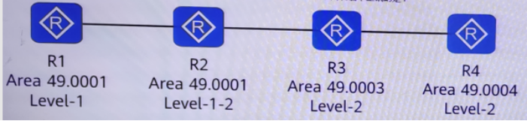
A. R1路由器的LSDB中不存在R4的LSP
B. R2路由器的LSDB中不存在R3的LSP
C. R3由器的LSDB中不存在R4的LSP
D. R2路由器的LSDB中不存在R4的LSF
正确答案：A
解析：默认情况下，Level-1-2路由器并不将自己知道的其他Level-1区域以及骨干区域的路由信息通告给它所在的Level-1区域的路由器，因此Level-1路由器将不了解本区域以外的路由信息。所以R1路由器的LSDB中不存在R4的LSP

[单选题]16/987、四台路由器运行IS-IS且已经建立邻接关系，区域号和路由器的等级如图中标记，在R3设备上配置路由渗透，则R4到0.0.2.2/32的Cost值为多少？
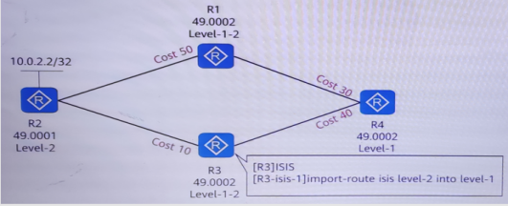
A. 40
B. 50
C. 80
D. 30
正确答案：B

[单选题]17/987、四台路由器运行IS-IS且已经建立邻接关系，区域号和路由器的等级如图中标记，则R4到达10.0.2.2/32的Cost值为多少？
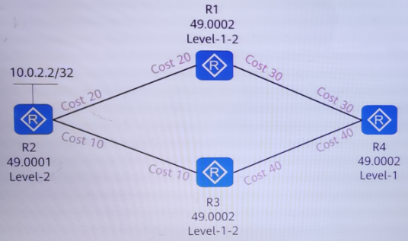
A. 40
B. 10
C. 20
D. 30
正确答案：D
解析：由于没有配置路由渗透，所以R4会选择离自己最近的一个路由器生成缺省并指定其为下一跳路由，该题中R4认为R1离它最近，所以是30

[单选题]18/987、某台路由器运行IS-IS,其输出信息如图所示，下列说法正确的是？
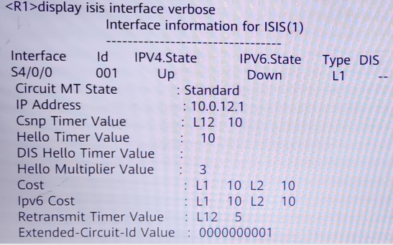
A. s4/0/0接口发送Hello的周期为30s
B. s4/0/0接☐的circuit-leve1为Leve-1
C. s4/0/0接口的Cost值为20
D. s4/0/0接口支持IPv6
正确答案：B
解析：S4/0/0接口的发送IIH的周期是10s，cost值为10，接口不支持IPv6，因为IPv6接口状态是down

[单选题]19/987、如图所示的网络，R1设备配置路由渗透，那么R1设备把Leve1-2的LSP发送给R3,使R3可以获知全网路由。
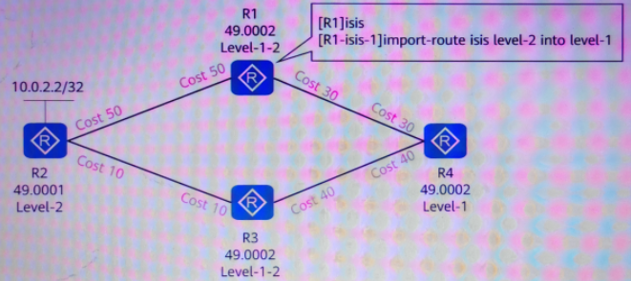
A. 正确
B. 错误
正确答案：B
R1配置路由渗透，R1设备把Level-2的LSP发送给R4

[单选题]20/987、如图所示，同一局域网中的四台路由器运行IS -IS,其中R1是DIS.则R2、R3、R4分别和R1建立邻接关系，R2、R3、R4之间不建立邻接关系。
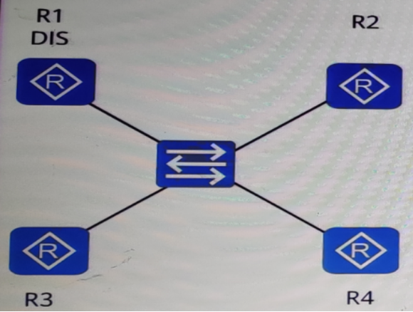
A. 正确
B. 错误
正确答案：B
解析：在广播类型网络中，IS-IS在同一网段上的同一级别的路由器之间都会形成邻接关系，包括所有的非DIS路由器之间也会形成邻接关系

[单选题]21/987、下面是路由器RTB的部分输出信息，关于输出信息描述错误的是：
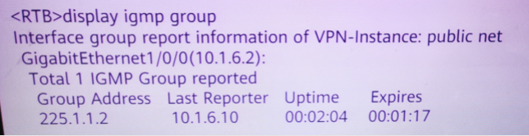
A. 最后发送Report消息的主机是225.1.1.2
B. 接口上动态加入的组播组个数是1
C. display igmp groupt命令用来查看IGMP组播信息，包括通过成员报告动态加入的组播组和通过命令行静态加入的组播组信息
D. 加入的组播地址是225.1.1.2
正确答案：A
解析：最后发送Report消息的主机是10.1.6.10

[单选题]22/987、下面一台路由器的输出信息，关于这段信息指述正确的是：
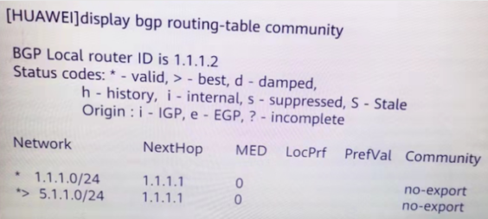
A. 该路由到达目标网络5.1.1.0/24的MED值为50
B. 该路由到达目标网络1.1.1.0/24的MED值是100
C. 该路由到达目标网络5.1.1.0/24的下一跳是1.1.1.1，且该路由是最优的
D. 该品由到达目标网络1.1.1.0/24下一跳是1.1.1.1，且该路由是最优的
正确答案：C
解析：该路由到达目标网段的MED都是0，因为到达5.1.1.1的路由前有>,代表的是最优路由

[单选题]23/987、下面是台路由器输出的BGP信息，关于这段信息描述措误的是：
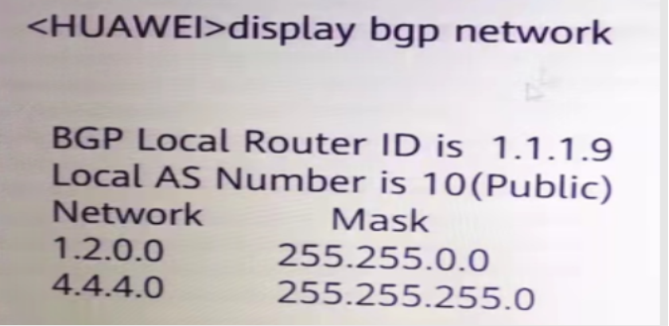
A. 路由器的Router ID是1.1.1.9
B. display bgp network命令来显示BGP过network (BGP) 的通告的路由信息
C. 该路由器所在AS号是10
D. 该路由器通过import-route命今引入了4.4.4.0/24的网段
正确答案：D
解析：由查询命令可知，该命令查看的是BGP network的路由信息

[单选题]24/987、下面是台路由器BGP错误输出信息，关于这段信息描述错误的是：
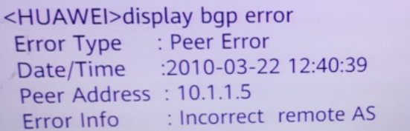
A. 可能是由于邻居地址错误所导致的
B. Error Type显示由于邻居关系错误误导致的
C.错误发生的时间星2010年3月22日12时40分39秒
D. 该路由器邻居地址是10.1.1.5
正确答案：A
解析：Error Info Router-id conflict 意思是错误信息路由器ID冲突。说明错误原因是Router-id冲突导致的。

[单选题]25/987、如图所示，运行RSTP协议的网络中，SWC的原根端口发生故障，端口处于Down状态，此时网络会经过以下哪些过程才能达到稳定？
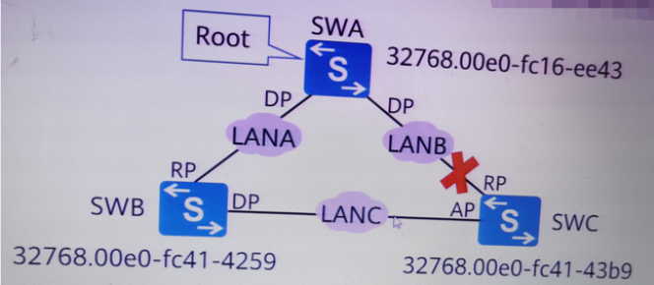
A. SWC上的预备端口成为新的根端口，并经过Learning状态后进入Forwarding状态
B. SWC重新选举根端口，并直接进入Forwarding状态
C. SWC上的预备端口成为新的根端口，并直接进入Forwarding状态
D. SWC重新选举根端口，并经过Learning后进入Forwarding状态
正确答案：C
解析：网络中原根端口失效，则网络中最优Alternate端口将成为新的根端口，并直接进入forwarding状态。网络中的原指定端口失效，则网络中最优Backup端口将成为新的指定端口，并直接进入forwarding状态。

[单选题]26/987、BGP邻居建立过程的状态存在以下几种那么建立一个成功的连接所经历的状态机顺序是？
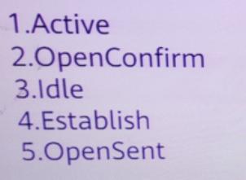
A. 3-1-2-5-4
B. 1-3-5-2-4
C. 3-5-1-2-4
D. 3-1-5-2-4
正确答案：D

[单选题]27/987、如图所示，状态检测防火墙会转发图中的第二个TCP三次握手报文
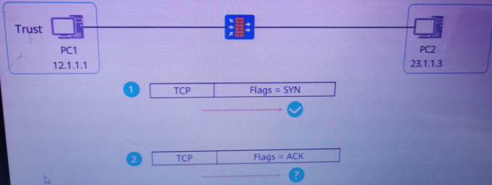
A. 正确
B. 错误
正确答案：B
解析：TCP的三次握手中，第一次握手的Flags=SYN置位、第二次握手的Flags=SYN置位，ACK置位、第三次握手的Flags=SYN置位

[单选题]28/987、如图所示，状态检测防火墙会转发该报文因为该报文符合防火墙会话状态
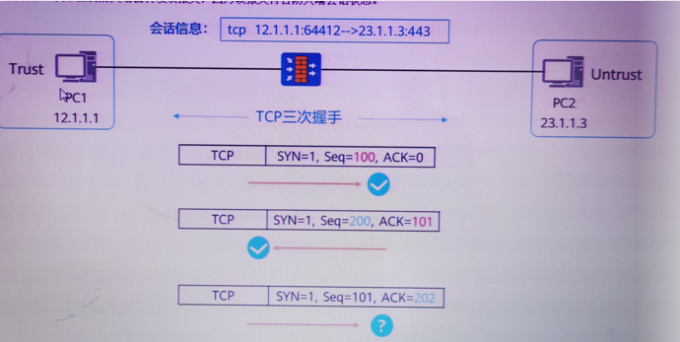
A. 正确
B. 错误
正确答案：B
解析：不符合，三次握手第三次的ACK=b+1即ACK=201，但题中的ACK=202所以错误，状态监测防火墙不会转发该报文

[单选题]29/987、路由器收到包含如下属性的两条BGP路由，请根据BGP选路规则选出最优路由：
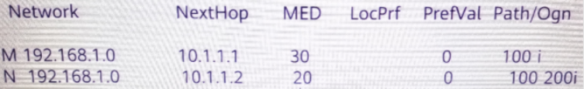
A. 最优路由为路由M,由于其AS Path比路由N短
B. 最优路由为路由N,由于其MED比路由M小
C. 最优路由为路由N,由于其AS Path比路由N长
D. 最优路由为路由M,由于其MED比路由N大
正确答案：A
解析：该题匹配BGP路由优选的第四条，则选出答案A
BGP路由优选规则
优选Preferred-Value属性值最大的路由。
优选Local_Preference属性值最大的路由。
本地始发的BGP路由优于从其他对等体学习到的路由，本地始发的路由优先级：优选手动聚合>自动聚合>network>import>从对等体学到的。
优选AS_Path属性值最短的路由。
优选Origin属性最优的路由。Origin属性值按优先级从高到低的排列是：IGP、EGP及Incomplete。
优选MED属性值最小的路由。
优选从EBGP对等体学来的路由（EBGP路由优先级高于IBGP路由）。
优选到Next_Hop的IGP度量值最小的路由。
优选Cluster_List最短的路由。
优选Router ID（Orginator_ID）最小的设备通告的路由。
优选具有最小IP地址的对等体通告的路由。
（前两条为值越大越优先，后九条为越小越优，从前往后比较，比较出来后不再往下执行）

[单选题]30/987、下面是一台路由器BGP错误输出信息，关于这段信息描述错误的是
<HUAWEL>display bgp error
Error Type:Peer Error
Date/Time:2010-03-2211:40:39
Peer Address:10.1.1.2
Error Info Router-id conflict
A. Error Type显示由于邻居关系错误导致的
B. 该路由器邻居地址是10.1.1.2
C. 错误原因有可能是由于对等体AS号写错造成的
D. 错误发生的时间是2010年3月22日11时40分39秒
正确答案：C

[单选题]31/987、关于OSPF特性描述错误的是：
A. OSPF 采用链路状态算法。
B. 每个路由器通过泛洪 LSA 向外发布本地链路状态信息
C. 每台 OSPF 设备都会收集其它路由器发来的 LSA 所有的 LS A放在一起便组成了链路状态数据库 LSDB.
D. OSPF 区域0中所有路由器的 LSDB 都相同。
E. 每台路由器根据有向图，使用 SPF 算法计算出一棵以自己为根的最短路径树，这棵树给出了到自治系统中各节点的路由
正确答案：D

[单选题]32/987、通过路由策略设置路由的 Community属性，是否会影响路由选路？
A.可以间接影响，通过设置路由的Community属性可以将路由分类，然后根据类别设置不同的路由选路相关的属性，比如LocalPre、MED等，从而达到影响路由选择的目的
B.无法影响，因为路由的Community属性是非过渡属性，不能在路由器间传递
C.可以间接影响，通过设置路由的Community属性可以将路由分类，然后根据类别设置不同的路由选路相关的属性，这些属性只能包括LocalPre、MED从而达到影响路由选路的目的。
D.路由器收到Community属性为No_Advertise的路由更新后，不会发布到本地AS之外
正确答案：A
解析：可以间接影响，通过设置路由的Community属性可以将路由分类，然后根据类别设置不同的路由选路相关的属性，比如Local _Pre、MED（上图）等，从而达到影响路由选择的目的

[单选题]33/987、上面关于display ospf peer输出的信息，描述正确的是
<Huawei>display ospf peer OSPF Process 1 with Router ID 10.1.1.2
Neighbors
Area 0.0.0.0 interface 10.1.1.2(Gigabitethernet1/0/0)'s neighbors
Router ID: 10.1.1.1
Addres:10.1.1.1
State: Full Mode: Nbr is Slave Priority: 1
DR:10.1.1.1BDR: None MTU: 0
Dead timer due in 38 sec Retrans timer interval: 5 Neighbor is up for 00: 00:04
Authentication Sequence: [0]
A Router ID表示本端路由器ID为10.1.1.1
B Address:10.1.1.1表示本端接☐地址是10.1.1.1
C DD交换过程中经过协商，本端成为Slave
D指定路由器(DR)地址是10.1.1.1.
正确答案：D

[单选题]34/987、下面关于OSPF报文验证描述错误的是：
A AR2200支特的验证模式按加密算法不同分为null、simple、MD5以及HMAC-MD5.
B AR2200支持两种认证方式：区域验证和接口验证
C 当区域验证方式和接☐验证方式同时存在时，优先使用区城验证
D 只有通过验证的OSPF报文才能接受，否则将不能正常建立邻居
正确答案：C

[单选题]35/987、策略路由(policy-based-route)不支持根据下列哪种策略来指定数据包转发的路径？
A源地址
B目的地址
C源MAC
D报文长度
正确答案：C
解析：策略路由，只能根据数据包的3层头部信息来转发数据包，不能依据2层头部信息。所以正确答案是“源 MAC”。

[单选题]36/987、能够定义组有公共性质的目的地址的BGP属性是：
A Origin
B Community
C AS_PATH
D MED
正确答案：B
能够批量抓取BGP属性的协议，在BGP中不是使用Tag进行标记的，是通过Community进行标记的

[单选题]37/987、关于链路聚合的基本概念，下面描述错误的是：
A链路聚合是将一组物理接口捆绑在起作为一个逻辑接口来增加带宽及可靠性的方法。
B 链路聚合遵循IEEE802.3ad协议。
C将若干条物理链路捆绑在起所形成的逻辑链路称之为链路聚合组（LAG）或者Trunk.
D 链路聚合只存在活动接口
正确答案：D
解析：链路聚合存在活动接口和非活动接口，非活动接口用于备份链路作为活动接口的备份。

[单选题]38/987、VRP版本缺省情况下，当BGP的邻居入口路由策略（route-poliy）改变后，会自动向该邻居发送refresh以请求邻居重新发送Update消息
A正确
B错误
正确答案：A

[单选题]39/987、BGP选路规则中，MED值高的路由优先
A正确
B错误
正确答案：B

[单选题]40/987，OSPF支持多进程，在同一台路由器上可以运行多个不同的OSPF进程，它们之间互不影响，彼此独立。不同OSPF进程之间的路由交互相当于不同路由协议之间的路由交互
A正确
B错误
正确答案：A

[单选题]41/987，import route limit命令不能够限制一个OSPF进程内可引入的最大外部路由数量
A正确
B错误
正确答案：B

[单选题]42/987、华为交换机提供配置端口隔离的功能，关于端口隔离描述错误的有：
A端口隔离模式可以配置为二层三层都隔离或者二层隔离三层互通
B华为交换机支持64个隔离组，编号为0-63
C 若在接口A上配置它与接口B隔离，则从接口A发送的报文不能到达接口B但从接口B发送的报文可以到达接口A
D接口单向隔离支持
GE，XGE和Eth-Trunk四种类型的接口混合隔离，但不支持接口与自身单向隔离、接口与管理网口单向隔高、Eth-Trunk与自身成员接口单向隔离
正确答案：B

[单选题]43/987、关于此段配置描述错误的是
[SWB]stptc-protection？
Disable TC protection function disable
Enable TC protection function enable
A启用TC保护功能后，在单位时间内，MSTP进程处理类型BPDU报文的次数可配置
B 启用TC保护功能，可避免攻击者伪造拓扑变化BPDU报文来恶意攻击交换设备，并造成其频繁的删除MAC地址表项和ARP表项，从而达到保护交换设备的目的
C 执行命令stptc-protection enable使能MSTP进程TC类型BPDU报文的保护功能。
D缺省情况下交换设备的TC保护功能处于未使能状态
正确答案：D

[单选题]44/987，MSTP有不同的端口角色，对此说法不正确的是：
A MSTP中除边缘端口外，其他端口角色都参与MSTP的计算过程
B MSTP同端口在不同的生成树实例中可以担任不同的角色。
C MSTP域边缘端口是指位于MST城的边缘并连接其它MST城或SST的端口
D Backup端口作为根端口的备份，提供了从指定桥到根的另一条可切换路径
正确答案：D

[单选题]45/987、下面关于OSPF报文描述，不正确的是：
A Router Priority大的选举优先级更高。
B Router Priority-样大，Router ID大者选举优先级更高
C如果当前DR故障，当前BDR自动成为新的DR网络中重新选举BDR
D当OSPF网络中有新的具有最大Router Priority路由器加入时，则该新的路由会抢占原来的DR
正确答案：D

[单选题]46/987，OSPF中，在广播类型网络中的选举出来的DR和BDR既侦听224.0.0.5地址，也侦听224.0.0.6地址
A正确
B错误
正确答案：A

[单选题]47/987、关于PIM-SM中的Hello报文的描述，错误的是：
A在PIM-SM网络中，刚启动的组播路由器需要使用Hello消息来发现邻居，并维护邻居关系。
B各路由器之间周期性地使用Hello消息保持联系。
C通过Hello消息在多路由器网段中选举DR指定路由器
D Hello报文发往组播地址224.0.0.5.
正确答案：D

[单选题]48/987、路由协议优先级的作用是给不同协议发现的路由分配不同的优先级，这样当一个路由器同时从不同的路由协议学习到相同的路由时，可以有一个选择的优先顺序
A正确
B错误
正确答案：A

[单选题]49/987、通过哪条命令可以查看第2类LSA详细信息？
A display ospf Isdb network
B display ip ospf Isdb network
C display ospf Isdb router
D display ip ospf Isdb router
正确答案：A

[单选题]50/987、关于OSPF协议报文的描述错误的是哪一选项：
A OSPF协议便用5种报文完成路由信息传送
B OSPF协议所有报文头部都携带了Router ID字段
C OSPF协议使用报文头部格式相同
D OSPF协议使用UDP协议封装，端口号89
正确答案：D

[单选题]51/987、OSPF协议使用哪一选项的报文发现和维护邻居关系？
A LSR
B Hello
C LSU
D DD
正确答案：B

[单选题]52/987、以下关于OSPF骨干区域的描述正确的是哪一选项？
A 所有区域都可以是骨干区域。
B骨干区域所有路由器都是ABR。
C Area 0是骨干区域。
D 当运行OSPF协议的路由器数量超过2台时必须部署骨干区域。
正确答案：C

[单选题]53/987，RSTP协议中，当根端口失效的情况下，以下哪一选项的端口会快速转换为新的根端口并立即进入转发状态？
A Forwarding端
B Backup端口
C Edge端口
D Alternated端口
正确答案：D

[单选题]54/987，IEEE802.1Q定义的TPID的值为多少？
A 0x8200
B 0x7200
C 0x9100
D 0x8100
正确答案：D

[单选题]55/987，ACL本质上是一种报文过滤器，将ACL在业务模块中应用，ACL才能生效。
A TRUE
B FALSE
正确答案：A

[单选题]56/987，RSTP中定义了4种端口角色，其中Alternative端口和Backup端口在STP报文中flags字段内的port role值一致都为01。
A TRUE
B FALSE
正确答案：A

[单选题]57/987、运行OSPF协议的路由器，所有接口必须属于同一个区域。
A TURE
B FALSE
正确答案：B

[单选题]58/987、路由表中路由条目的下一跳地址一定与自身直连接口的地址在同一网段。
A TRUE
B FALSE
正确答案：B

[单选题]59/987，IGP路由器想成为BGP路由，只能通过network命令。
A TURE
B FALSE
正确答案：B

[单选题]60/987、通过import-route命令把路由引入BGP，以下关于该场景的描述中，正确的是哪一选项？
A不能使用路由策略过虑从其他路由协议引入的路由
B 当引入路由协议为RIP时必须指定进程号
C import-route命令只能将IGP路由、静态路由引入BGP
D缺省情况下，引入路由的Origin值为IGP
正确答案：B

[单选题]61/987，IEEE802.1Q定义的VLAN帧格式总长度为多少字节？
A 2
B 4
C 3
D 1
正确答案：B

[单选题]62/987、命令port trunk allow-pass vlan all的作用是以下哪一选项？
A该端口上允许所有VLAN的数据通过。
B 与该端口相连的对端端口必须同时配置port trunk permit vlan all，
C 如果为相连的远端设备配置了port default vlan3命令，则两台设备间的VLAN3无法互通。
D相连的对端设备可以动态确定允许哪些VLAN ID通过
正确答案：A

[单选题]63/987，RSTP中Backup端口可以替换发生故障的根端口
A TURE
B FALSE
正确答案：B

[单选题]64/987，RSTP中处于Discarding状态下的端口，虽然会对接收到的数据顿做丢弃处理，但可以根据该端口收到的数据帧维护MAC地址表。
A TRUE
B FALSE
正确答案：B

[单选题]65/987、关于Register报文，下面的说法错误的是：
A Register报文是单接发送给RP路由器的，而不是组播发送的
B Register报文作用是使RP路由器学习到组播源信息
C Register报文是由源DR路由器发送的
D Register报文是多播发送给RP路由器的
正确答案：D

[单选题]66/987、采用SPF算法的协议是：
A RIPv1
B RIPv2
C OSPF
D BGP
正确答案：C

[单选题]67/987、如果Router Priority被设置为0那么在OSPF路由域中，该路由器允许被选举成DR或者BDR只不过优先级最低
A 正确
B 错误
正确答案：B

[单选题]68/987、如图所示，以下说法正确的是
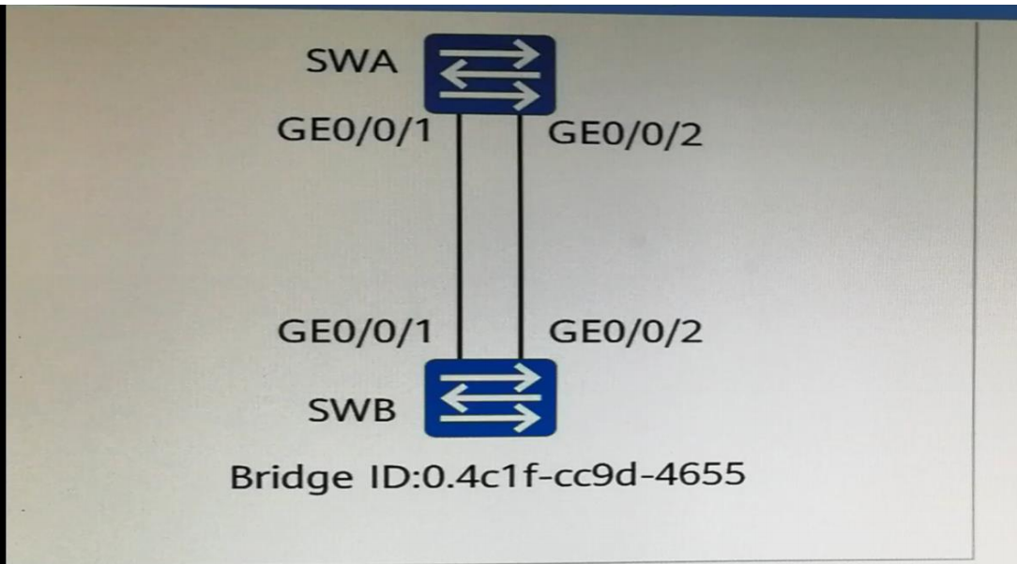
A SWA上的GE0/0/1为Backup端☐
B SWB上的GE0/0/2为Alternative端☐
C SWB将会成为根桥
正确答案：B

[单选题]69/987、某台路由器Router LSA如图所示，下列说法中错误的是？
<Huawei>display ospf Isdb router self-originate
OSPF Process 1 with Router ID 10.0.12.1
Area: 0.0.0.0
Type: Router Ls id : 10.0.12.1
Adv rtr : 10.0.12.1
Ls age :312
Len: 36
Options : ABR E
seq#: 80000013
chksum : Oxc61c
Link count: 1
*Link ID: 10.0.12.2
Data : 10.0.12.1
Link Type: TransNet
Metric: 1
A 本路由器的Router ID为10.0.12.1
B 本路由器为DR
C 本路由器已建立邻接关系
D 本路由器支持外部路由引入
正确答案：B

[单选题]70/987、在某路由器上查看LSP,看到如下结果：
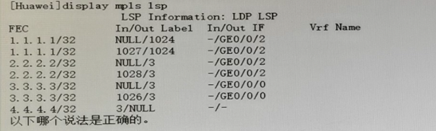
A 发送目标地址为3.3.3.3的数据包时，打上标签1026，然后发送。
B 发送目标地址为4.4.4.4的数据包时，不打标签直接发送。
C 当路由器收到标签为1024的数据包，将把标签更换成1027然后发送。
D 发送目标地址为2.2.2.2的数据包时，不打标签直接发送。
正确答案：D

[单选题]71/987、如图所示，R1与R2之间的ISIS邻居关系刚刚建立，R1与R2之间的数据库同步过程以下说法正确的是？
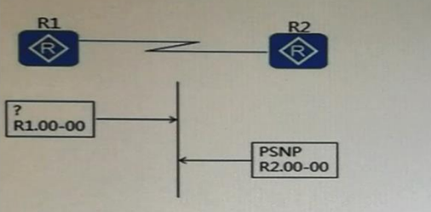
A R1发送给R2的报文为He11o报文。
B R1发送给R2的报文为LSP报文。
C R1发送给R2的报文为PSNP报文。
D R1发送给R2的报文为CSNP报文，
正确答案：D

[单选题]72/987、如图所示，SWA.SWB.SWC都运行RSTP,SWB上的GEO/0/2端口和SWC上的GEO/0/1端口其端口角色为？
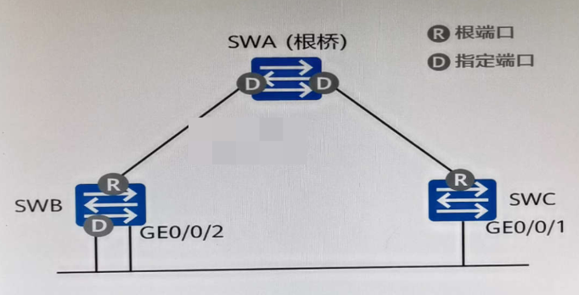
A Alternative端口、Backup端口
B Backup端口、Root端口
C Root端口、Designated端口
D Backup端口、Alternative端口
正确答案：D

[单选题]73/987、如图所示的交换网络，所有交换机都运行了STP协议，当拓扑稳定后，在以下哪台交换机上修改配置BPDU的发送周期，可以影响STD配置BPDU的发送周期？
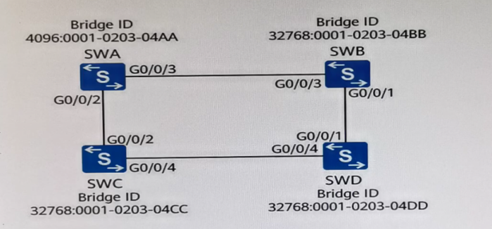
A STC
B SWD
C SWA
D SWB
正确答案：C

[单选题]74/987、某网络结构和OSPF分区如图所示，图中除了RTA之外，RTB、RTC和RTD都是ABR路由器。
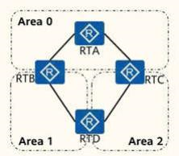
A 正确
B 错误
正确答案：B

[单选题]75/987、如图所示的拓扑以及交换机互联端口上的配置，可以判断标签为VLAN10的数据帧可以在两台交换机之间正常转发。
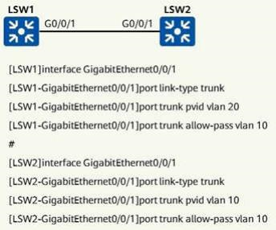
A 正确
B 错误
正确答案：B

[单选题]76/987、三条路由条目的路由属性如图所示，假设三条路由条目下一跳均可达当这三条路由条目按顺序先后到达BGP路由器后，在默认情况下，最终BGP会优选哪一条路由条目？
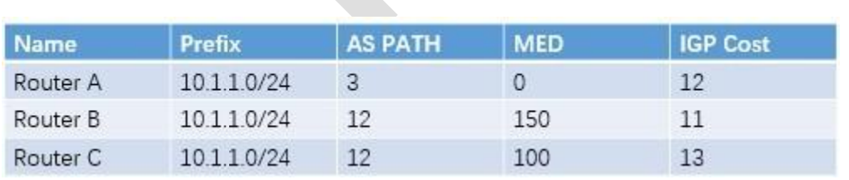
A Route A
B Route B
C Route C
正确答案：A

[单选题]77/987、如图所示，路由器所有的接口开启OSPF,链路的Cost值如图中标识R2 Loopback0的接口通告在区域0，则在区域1中，R2和R3都会以Type3 LSA的形式传递10.0.2.2/32的路由信息
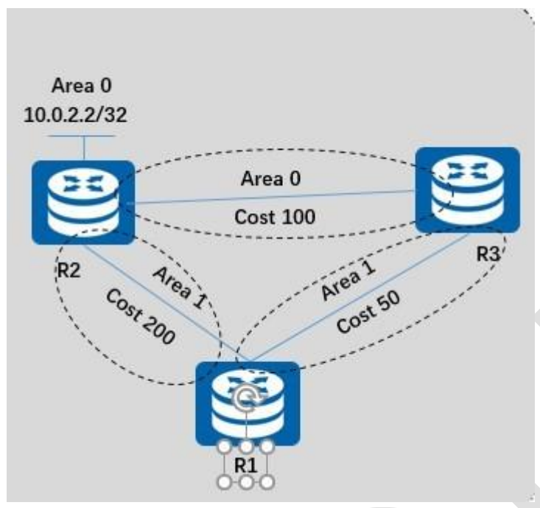
A TRUE
B FALSE
正确答案：A

[单选题]78/987、如图所示是路由器RTD的部分输出信息，以下关于该输出信息的描述正确的是哪选项？
IGMP limit: 40 except: 2000
value of query interval for IGIP (negotiated):-s
Value of query interval for IGP (configured): 60s
value of other querier timeout for IGAP: Os
value of maximum query response time for IGP: 10s
A 该接口上配置发送IGMP查询消息的时间间隔60s
B 该接口上IGIP查询报文中包含的最大响应时间0
C 该接口使能的IGMP版本是版本1
D 该接口的IGP状态是down的
正确答案：A

[单选题]79/987、如图所示，三台一层交换机与一台HUB互联交换机均开启STP功能，交换机STP的桥ID设置请参考下图，其它均是默认配置。以下描述中错误的是哪一选项？
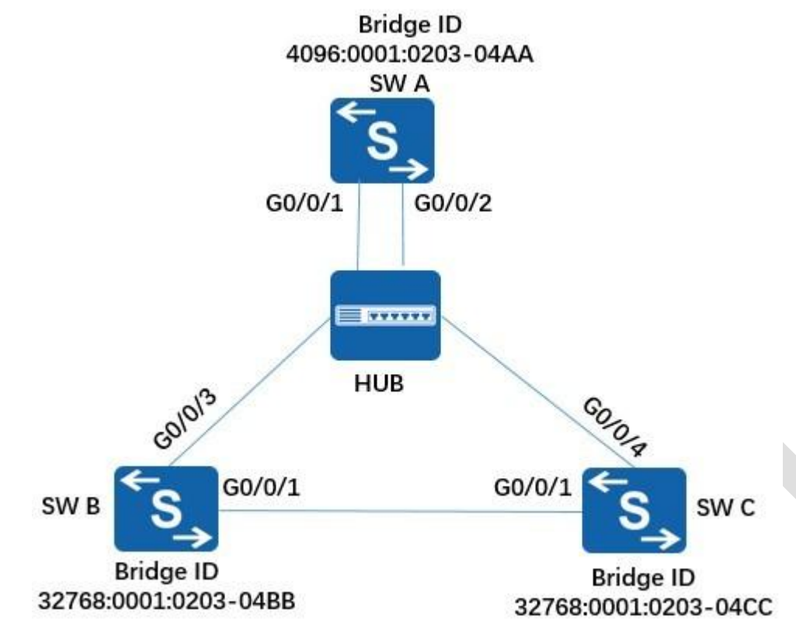
A SWA的两个端口都为指定端口，处于转发状态。
B SWC的go/1口为Alternate端口，处于阻塞状态
C SWA的G/O/2口为阻塞状态。
D SWA为该简单网络中的根桥
正确答案：A

[单选题]80/987、如图所示，R1和R2网络层直连，链路中间存在二层传输设备S71和S72。现用户希望两端设备能够快速感知中间链路故障，从而触发路由快速收敛，则应配置以下哪一检测机制？
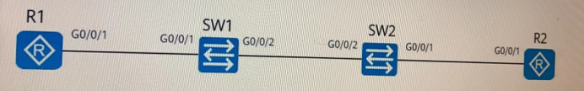
A BFD状态与接口状态联动
B 三层物理链路单跳检测
C BFD单跳检测二层链路
D BFD多跳检测
正确答案：A

[单选题]81/987、四台路由器R1、R2、R3和R4使能OSPF建立邻居关系，拓扑和相关参数如图所示，此时R2因某原因断开连接，那么R1、R3和R4之间传输的Hello报文中，BDR字段的值是以下哪一项？
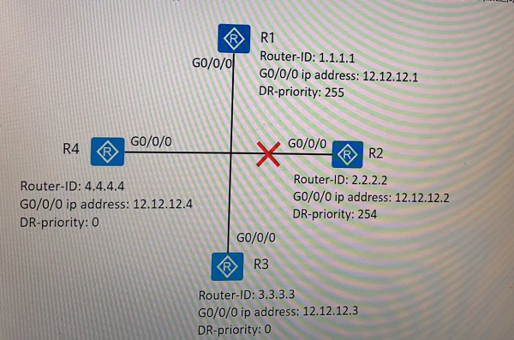
A 12.12.12.2
B 12.12.12.3
C 12.12.12.1
D 0.0.0.0
E 2.2.2.2
F 1.1.1.1
正确答案：A D

[单选题]82/987、如图所示的广播网络中，OSP运行在四台路由器上，且在同一区域和同一网段。OSP会自动选举一个DR和一个BDR,其余的两台路由器会成为DRother，从而达到更好的备份效果。
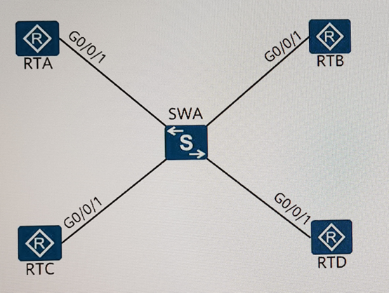
A 对
B 错
正确答案：A

[单选题]83/987、以下关于BGP中AS属性的描述，错误的是哪一项？
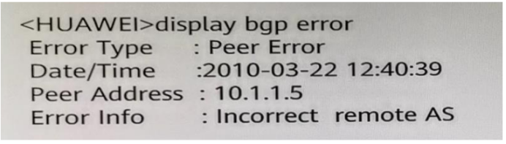
A AS-Path是公认必须遵循属性
B 为了避免路由聚合可能引起的路由环路，BGP设计了AS Set属性
C AS Set属性是一种有序的AS-Path属性
D 当BGP Speaker将这条路由通告给IBGP对等体时，不会改变这条路由相关的AS-Path属性
正确答案：C

[单选题]84/987、两台路由器的配置如图所示，它们可以建立OSPF邻接关系。
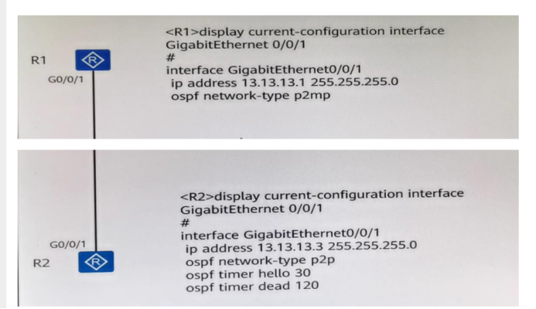
A.正确
B.错误
正确答案：B

[单选题]85/987、某公司的内网用户采用NAT的No-pt方式访问互联网，如果所有的公网IP地址均被使用，那么后续上网的内网用户将发生什么情况？
A.挤掉前一个用户，强制进行NAT转换上网
B.将报文同步到其他NAT转换设备进行NAT转换
C.自动把NAT切换成PAT后上网
D.后续的内网用户将不能上网
正确答案：D

[单选题]86/987、当载荷为ICMPv6报文时，若不考虑存在拓展头部，则IPv6头部中的Next Header字段的数值为多少？
A .68
B. 58
C. 55
D.78
正确答案：B

[单选题]87/987、下面是一台路由器的部分配置，关于该部分配置描述正确的是，[HUAWEI]ip ip-prefix pl permit 10.0.192.08 greater-equal 17 less-equal 18
A. 10.0.192.0/8网段内，掩码长度为20的路由会匹配到该前缀列表，匹配规则为允许
B. 10.0.192.0/8网段内，掩码长度为18的路由会匹配到该前缀列表，匹配规则为允许
C. 10.0.192.0/8网段内，掩码长度为19的路由会匹配到该前缀列表，匹配规则为允许
D. 10.0.192.0/8网段内，掩码长度为21的路由会匹配到该前缀列表，匹配规则为允许
正确答案：B

[单选题]88/987、下面是路由器Huawei的部分配置信息，关于该配置信息描述错误的是：
[HUAWE] ip as-path-filter2 permit 200_300
[HUAWED route-policy test permit node 10
[HUAWE] route-policy] if-match as-path-filter 2
A. 定义一个名为test的Route-Policy，该节点序列号为10
B. 设置序号为2的AS路径过滤器，允许路由信息中包含AS200和AS300
C. 该Route-Policy的10号节点引用AS路径过滤器2，并定义了一个if-match子句
D.该Route-Policy.只能在OSPF进程中进行调用
正确答案：D

[单选题]89/987、以下哪个场景不适合部署接口策略路由？
A. 企业网络多ISP出口的场景下，内网不同的网段通过不同的ISP出口访问互联网
B. 修改本地始发的流量下一跳
C. 在核心交换机上将内网和外网相互访问的流量牵引到旁挂的AC设备上
D. 在核心交换机上将内网和外网相互访问的流量牵引到旁挂的安全检测设备上
正确答案：B

[单选题]90/987、关于BGP的Keepalive报文消息的描述，错误的是：
A. Keepalive周期性的在两个BGP邻居，之间发送
B. Keepalive报文主要用于对等路由器间的运行状态和链路的可用性确认
C. Keepalive报文只包含一个BGP数据报头
D.缺省情况下，Keepalive的时间间隔是180s
正确答案：D

[单选题]91/987，IS-IS协议不包括以下哪种He11o报文？
A. Leve1-1 LAN IIH
B. P2 PIIH
C. Leve1-2LANIIH
D. P2MP IIH
正确答案：D

[单选题]92/987，GMP Snooping-主要解决（）问题。
A. IGMP Report报文合法性问题
B. 网段上有大量接收者主机，路由器会收到大量的IGMP Report
报文的问题
C.解决组播数据报文在2层设备上广播问题，用于管理和控制组播数据报文的转发
D.接收者主机仅支持IGMPv2协议但网络中使用的是SSM组播模型
正确答案：C

[单选题]93/987、使用如图所示的P前缀列表进行路由匹配，则以下哪项路由可以被匹配到？Ip ip-prefix Listl index 10 permit 192.168.1.0 24 greater-equal 24 less-equal 27
A. 192.168.2.0/24
B. 192.168.3.0/25
C. 192.168.1.0/27
D. 192.168.1.0/23
正确答案：C

[单选题]94/987、关于路由策略的特点描述，正确的是
A. 应用命令policy-based-route
B. 基于目的地址按路由表转发
C. 需要手工逐跳配置，以保证报文按策略转发
D. 基于转发平面为转发策略服务
正确答案：B

[单选题]95/987，BGP协议用peer default-route-advertiset命今来给邻居发布路由，与此同时，关于本DGP路由表的变化述，正确的是，
A. 在本地BGP路由表中生成一条缺省路由，根据路由选择结果下发给IP路由表
B.无影响，不在本地BGP路由表中生成缺省路由
C.在本地BGF路由表中生成条活跃的缺省路由，并下发始IP路由表
D.在本地区BGF由表中生成一条不活跃的缺省路由，但不下发给IP路由表
正确答案：B

[单选题]96/987、在VRP平台下，关于各个协议的默认优先级的描述，正确的是
A. OSPF路由的优先级是15
B. ISIS路由的优先级是10
C.静态路由的优先级是60
D. BGP路由的优先级是20
正确答案：C

[单选题]97/987、下面是一台路由器BGP错误输出信息，关于这段信息描述错误的是
<HUAWEL>display bgp error
Error Type: Peer Error Date/Time：2010-03-2211：40：39
Peer Address：10.1.1.2Error Info Router-id conflict
A. Error Type显示由于邻居关系错误导致的
B.该路由器邻居地址是10.1.1.2
C.错误原因有可能是由于对等体AS号写错造成的
D.错误发生的时间是2010年3月22日11时40分39秒
正确答案：C

[单选题]98/987，UPDATE消息所包含的内容，描述错误的是
A. UPDATE包含本端AS自治系统号
B. UPDATE包含路径属性
C .UPDATE包含撤销路由前缀信息
D. UPDATE包含可达路由前缀信息
正确答案：A

[单选题]99/987，DHCP地址池租期默认是多久？
A. 1个月
B. 1小时
C. 1周
D. 1天
正确答案：D

[单选题]100/987、BFD控制报文封装在UDP报文中进行传送那么多跳BFD控制报文的目的端口号
是
A. 5784
B. 3784
C. 4784
D. 2784
正确答案：C
[单选题]101/987、在USG系列防火墙中，DMZ区域的安全级别是多少？
A.85
B.5
C.50
D.100
正确答案：C

[单选题]102/987、在USG系列防火墙中，Untrust区域的安全级别是多少？
A.10
B.50
C.15
D.5
正确答案：D

[单选题]103/987、下面关于组播概念说法错误的是？
A.组播路由器：支持三层组播功能的路由器或三层交换机
B.组播组，用IP组播地址标识的1个集合
C.组指源信息的发送者需要加入到组播组提供组指组报文的转发
D.组播组成员组播组成员可以广泛的分布在网络的任何地方
正确答案：C

[单选题]104/987、下面哪种属性必须存在于BGP的Update报文中？
A.AS-PATH
B.LOCAL-PREF
C.MED
D.PrefVal
正确答案：A

[单选题]105/987、下面在BGP路由属性中，哪个不是公认属性？
A.AS PATH
B.Origin
C.MED
D.Local Pref
正确答案：C

[单选题]106/987、关于OSPF多进程描述，错误的是
A.在同一台路由器上可以运行多个不同的OSPF进程，它们之间互不影响，彼此独立
B.路由器的一个接口只能属于一个OSP进程
C.不同OSPF进程之间的路由交互相当于不同路由协议之间的路由交互
D.不同OSPF路由器建立邻居，进程号必须相同
正确答案：D

[单选题]107/987、关于RIB与FIB说法错误的是？
A.FIB直接指导报文的转发
B.RIB中的下一跳都是对端直连邻居接口的IP地址
C.FIB由RIB生成
D.RIB不直接指导报文的转发
正确答案：B

[单选题]108/987、某公司新购入一台网络设备，作为网络管理员，初次配置该设备通常通过什么方式？
A. FTP
B. Telnet
C. SNMP
D. Console口登录
正确答案：D

[单选题]109/987、在状态检测防火墙中，开启状态检测机制时，三次握手的第二个报文(SHN+ACK)到达防火墙的时候如果防火墙上还没有对应的会话表，则下面说法正确的是：
A.如果防火墙安全策略允许报文通过，则创建会话表
B.缺省状态下关闭状态功能后，并配置了允许策略即可通过
C.报文一定通过防火墙，并建立会话表
D.如果防火墙安全策略允许报文通过则报文可以通过防火墙
正确答案：B

[单选题]110/987、下列描述中关于NDP的地址功能错误的是？
A.地址过程中使用了邻居请求和邻居通告两种ICMPv6报文
B.地址实现了从IPv6地址到链路层地址的功能
C.发送邻居请求报文时，目的地址一定为邻居的被请求节点组播地址
D.发送邻居请求报文时，源地址一定为本端接口的链路本地地址
正确答案：D

[单选题]111/987、关于组播报文转发说法正确的是？
A.组播报文的源地址是单播地址
B.在组播传输方式中，报文的目的地址可以明确接收者的位置
C.RPF检查失败表明组播数据报文从次优接口接收，但是该入接口依然会接收组播流量并向下游转发
D.IGMP Snooping功能不可以控制组播流量在以太网泛洪的范围
正确答案：A

[单选题]112/987、不同的场景下.RSTP提供了不同的保护功能，关于此说法错误的是：
A.交换设备上启动了BPDU保护功能后，如果边缘端口收到RST BPDU,边缘端口将被设置为非边缘端口，并重新进行生成树计算
B.启用防TC-BPDU报文攻击功能后，在单位时间内，交换设备处理TC BPDU报文的次数可配置
C.启用Root保护功能的指定端口，其端口角色只能保持为指定端口
D.启动根保护的指定端口，当该端口收到更优的RSTBPDU后，端口会进入Discarding状态，不再转发报文。若一段时间内端口未收到更优的RST BPDU,则会自动恢复到正常的Forwarding状态
正确答案：A

[单选题]113/987、前缀列表(IP-Prefix)的命令格式为ip ip-prefix ip-prefix-name[index index-m number]permit/deny]ipv4-address mask-length[greater-equal greater--equal-value][less-equal less-equal value],如果仅指定了greater-equal末指定less-equal,则前缀范围为：
A.[0.greater-equal-value]
B.无限制
C.[mask-length,greater-equal-value]
D.[greater-equal-value.32]
正确答案：D

[单选题]114/987、当运行BGP的路由器，收到下一跳不可达的路由时，该如何处理？
A.拒绝加入BGP路由表并默认丢弃
B.接收该路由加入到BGP路由表中，参加BGP选路规则，有可能被优选为最佳路由并加入IP格由表
C.接收该路由，加入到BCP路由表中。但这条路由不会被BCP优选，不会加入IP路由表
D.向发出该Update的路由器发送一个错误消息
正确答案：C
[单选题]115/987、下面关于BGP的UPDATE消息的描述错误的是：
A.UPDATE消息采用组播形式发送
B.UPDATE消息可以携带多条可达路由信息
C.一般情况下，UPDATE消息是在Keepalive之后发送
D.UPDATE消息被用作BGP对等体之间传递路由信息
正确答案：A

[单选题]116/987、IS-IS使用哪个TLV描述IP Interface Address?
A.129
B.128
C.131
D.132
正确答案：D

[单选题]117/987、下面关于OSPF协议哪个描述是错误的？
A.Router--LSA描述的连接类型共有四种：P2P/TransNet/StubNetl虚链路
B.只允许在骨干区域和非骨干区域之间发布路由信息，不允许在非骨干区域之间直接发布路由信息
C.每台OSPF路由器只使用一条Router--LSA描述属于一个区域的本地活动连接状态
D.第三类LSA中描述的Link State ID为该ABR的router-id
正确答案：D

[单选题]118/987、
以下关于OSPF协议说法错误的是？
A.OSPF协议支持区域划分
B.OSPF支持对等价路由进行负载分担
C.OSPF报文封装在IP报文内，可以采用单播或组播的形式发送
D.OSPF是一个基于链路状态的外部网关协议
正确答案：D

[单选题]119/987、下面关于AS_PATH的描述，错误的是
A.当路由器中存在两条或者两条以上的到同一目的地的路由时，这些路由可以通过此属性比较相互之间的优劣，AS_PATHA越长的路径超优先
B.AS_PATH是指BGP路由在传的路径中所经历的AS的列表
C.BGP不会接受AS PATH性中包含本AS Number的路由
D.AS_PATH是BGP中一个公认必遵属性
正确答案：A

[单选题]120/987、当在广播网络中的两台路由器互联接口的MTU不匹配，且接口配置了ospf mtu-enable时，则关于两台路由器的邻居关系状态变化描述正确的是
A.两台设备的邻居关系状态停留在2-way
B.两台设备的邻居关系停留在Exstart
C.两台设备的邻居关系可以进入FuLL
D.两台设备的邻居关系状态停留在Init状态
正确答案：B

[单选题]121/987、ASPF(Application Specific Packet Filter)是种基于应用层的包过滤，它会检查应用层协议信息并目监控连接的应用层协议状态，并通过Server Map表实现了特殊的安全机制。那么关于ASPF和Server map表的说法，错误的是，
A.ASPF动态创建和删除过滤规则
B.ASPF通过Server map表实现动态允许多通道协议数据通过
C.ASPF监视通信过程中的报文
D.五元组里Server-map表项实现了和会话表类似的功能
正确答案：D

[单选题]122/987、下面哪些策略或工具不能够应用于OSPF
A.as-path filter
B.access-list
C.route policy
D.prefix-list
正确答案：A

[单选题]123/987、下面哪类LSA可以携带外部路由的tag标签信息？
A.LSA3
B.LSA2
C.LSA5
D.LSA4
正确答案：C

[单选题]124/987、运行IS-IS的路由器在以下哪种情况下不会产生LSP?
A.修改IS-IS接口的IP地址
B.改路由器的sysname
C.IS-IS的邻居UP或者Dowm
D.修改IS-IS接☐的Cost值
正确答案：B

[单选题]125/987、可用于多种路由协议，由if-match和apply子句组成的路由选择工具是
A.route-policy
B.IP-Prefix
C.commnity filter
D.as-path-filter
正确答案：A

[单选题]126/987、在DHCP运行过程中，会交互多种报文类型，那么下列哪些报文不是从客户端发往服务器的？
A.DHCP NAK
B.DHCP REQUEST
C.DHCP RELEASE
D.DHCP DISCOVER
正确答案：A

[单选题]127/987、在WLAN组中配置双链路热备时，AP会与主AC和备份AC分别建立CAPWAP链路。
A.正确
B.错误
正确答案：A

[单选题]128/987、RSTP中定义了4种端口角色，其中Alternate端口和Backup端口的Port role值在报文的Flags字段内一致，都为01。
A.正确
B.错误
正确答案：A

[单选题]129/987、以下哪一种OSPF报文中携带主从关系信息？
A.DD
B.LS Request
C.Hello
D.LS Update
正确答案：A

[单选题]130/987、在VRP系统中，以下关于OSPF开销(Cost)的描述错误的是哪一项？
A.Cost在接口的流量流入方向生效
B.Loopback接口默认开销值是1
C.修改OSPF的参考带宽会对OSPF中的所有本地接☐开销构成影响
D.OSP会根据该接口的带宽自动计算其开销值计算公式为接口开销一带宽参考值/接口带宽
正确答案：B

[单选题]131/987、以下关于OSPF中ABR的描述，错误的是哪一项？
A.ABR将连接的非骨干区域内的1类和2类LSA转换成3类LSA,发布到骨干区域中
B.ABR不能够产生4类和5类LSA
C.ABR上有多个LSDB,ABR为每一个区域维护一个LSDBD.
D.ABR将骨干区域内的1类、2类LSA和3类LSA转换成三类LSA,发布到连接的非骨干区域中
正确答案：B

[单选题]132/987、以下关于URPF(Unicast Reverse Path Forwarding)的描述，正确的是哪一项？
A. 部署了严格模式的URPF，也能够可以同时部臀允许匹配缺省路由模式
B.如果部署松散模式的URPF，默认情况下不需要匹配明细咯由
C.如果部署松散模式的URPF，如果需要检查默认路由，则需要检查接口是否匹配
D.如果部署严格模式的URPF，只要报文能的够匹配明细路由，即可认定该P地址合法，并允许转发该报文
正确答案：A

[单选题]133/987、DDOS攻击是指攻击者通过控制大量的僵尸主机，向目标网络发送大量精心构造的攻击报文，从而使被攻击者产生拒绝向正常用户的请求提服务的效果
A.正确
B.错误
正确答案：A

[单选题]134/987、关于OSPF的Router ID描述错误的是以下哪一项？
A.如果没有配置router-id命令且没有配置Loopback接口地址，则从其物理接口的P地址中选择最大的作为Router ID
B.如果没有手工配置router-id命令且配置了Loopback接口地址，则选择Loopback接口地址最大的作为Router ID
C.Router ID改变之后，各个协议的Router ID就会改变不需要额外的操作
D.如果使用router-id命令手工配置了Router ID,那么OSPF最优先使用该Router ID
正确答案：C

[单选题]135/987、运行OSPF协议的路由器在交互DD报文时，会使用以下哪一个参数选举主从关系？
A.接☐的IP地址
B.接☐的DR优先级
C.Area ID
D.Router ID
正确答案：D

[单选题]136/987、在RSTP协议中，当网络拓扑发生变化时，响应拓扑结构改变的机制是：
A.全网泛洪
B.修改MAC地址表的生存期
C.对MAC地址表采取部分删除操作
D.删除整个MAC地址表
正确答案：C

[单选题]137/987、关于BGP可靠的路由更新描述正确的是？
A.BGP工作在传输层UDP协议号是179
B.BGP无需周期性更新
C.BGP每次路由更新部发送完整的略由表信息
D.BGP周期的发送OPEN报文来检测TCP的连通性
E.BGP采用组播更新
正确答案：B

[单选题]138/987、AGGREATE命令的DETAIL-SUPPRESSED:选项的作用是什么？
A.抑制生成的聚合路由下发IP路由表
B.抑制被聚合的明细路由下发P路由表
C.仅通告聚合路由给其他BGP邻居
D.通告聚合路由和明细路由给其他BGP邻居
正确答案：C

[单选题]137/1106、关于告警信息"OSPF/2/IFAUTFAIL(OID)[1.3.6.1.2.1.14.16.2.6]:A packet is received on a non-virtual interface from a router whose authentication key or authentication type conflicts with the local authentication key or authentication type.(IfIpAddress=[ip-address],AddressLessIf=[interface-index],ProcessId=[process-id], RouterId=[router-id],PacketSrc=[source-ip-address],ConfigErrorType=[error-type],PacketType=[packet-type], InstanceName=[instance-name])"的描述正确的是？
A可能是由于接口验证配合错误导致的
B可能是由于HELLO时间间隔不一致导致的错误
C可能是由于子网掩码不匹配导致的错误
D可能是由于区域号不匹配导致的错误
正确答案：A

[单选题]138/1106、在域间包过滤中，以下哪一条流量的方向属于Outbound方向？
A Trust->Local
B Trust->Untrust
C Untrust-->DMZ
D Untrust-->Trust
正确答案：B

[单选题]139/1106、基于MAC优先的Portal以认证场景中，当用户进行Portal认证成功后，在一定时间内断开网络重新连接，能够直接通过MAC认证接入，无需重新输入用户名和密码进行Portal认证。
A 正确
B 错误
正确答案：A

[单选题]140/1106、在WLAN组网中配置双链路热备时，配置AC优先级的数值越大，则AC的实际优先级就越高
A正确
B错误
正确答案：B

[单选题]141/1106、以下关于传统流量统计局限性的描述，错误的是哪一项？
A对于ACL规则以外的流无法统计
B需要消耗设备的接口，对于无法镜像的端口需要购买配套设备接入，成本高
C基于IP报文计数，统计的信息简单，无法针对多种信息进行统计
D通过SNMP协议进行流量统计，要不断的通过轮询向网管查询，浪费CPU和网络资源
正确答案：B

[单选题]142/1106、BFD为确保两端系统都知道状态的变化，在BFD状态机的建立和拆除时都采用三次握手机制。
A正确
B错误
正确答案：A

[单选题]143/1106、IGMP协议应用在组播网络架构中的哪一部分？
A整个组播网络
B成员端网络
C组播转发网络
D源端网络
正确答案：C

[单选题]144/1106、USG防火墙中新建安全区域时，缺省的安全优先级是以下哪一项？
A安全优先级是5
B安全优先级是50
C安全优先级是100
D新建安全区域时，如果不设置安全优先级，则安全优先级为空
E安全优先级是85
F安全优先级是0
正确答案：D

[单选题]145/1106、以下关于状态检测防火墙的描述，正确是哪一项？
A状态检测型防火墙对报文进行检查时，同一连接的前后报文不具有相关性
B状态检测防火墙需要对每个进入防火墙的数据包进行规则匹配
C状态检测型防火墙只需要对该连接的第一个数据包进行访问规则的匹配，该连接的后续报文直接在状态表中进行匹配
D因为UDP协议为面向无连接的协议，因此状态检测型防火墙无法对UDP报文进行状态表的匹配
正确答案：C

[单选题]146/1106、以下哪一技术可配置于采用静态路由实现三层互通的网络中，从而达到本端设备既能与对端设备互通，又可实现BFD检测静态路由的功能
A BFD多跳检测
B静态标识符自协商BFD
C BFD单跳检测
D调整BFD参数
正确答案：B

[单选题]147/1106、在VRRP中，同一备份组的设备在进行VRRP报文认证时，以下哪一参数不会影响Master设备和Backup设备认证协商结果
A认证方式
B认证字
C优先级
D VRRP版本
正确答案：C

[单选题]148/1106、在VRRP中，以下哪一原因不会导致同一个备份组中出现两台Master设备？
A虚拟IP地址个数不一致
B VRRP版本不同
C通过报文发送间隔不一致
D VRRP优先级不一致
正确答案：D

[单选题]149/1106、在PM路由器中由(S,G)路由表项指导报文转发，如果收到的组播报文不存在(S,G)路由表项，则会根据以下哪一种表项进行创建？
A (S,*)
B (*.G)
C (port,*)
D (",port)
正确答案：B

[单选题]150/1106、以下关于RPF在组播数据转发中应用的描述，错误的是哪一项？
A路由器会将报文的入接口与RPF路由的RPF接☐进行比较。如果一致则RPF检查通过，表明该报文来源路径正确，会将其向下游转发
B在组播数据转发过程中，组播路由器会对每一份接收到的组播数据报文都通过单播路由表进行RPF检查
C当路由器收到一份组播报文后，首先通过报文源地址的检查，然后按照路由源的优先级选出一条最优路由，则该路由的出接口为RPF接口
D如果RPF检查失败，表明报文来源路径措误，会云弃该报文
正确答案：B

[单选题]151/1106、地址转换技术的优点不包括()？
A地址转换可以使内部络用户（私有IP地址）方使地访同Internet
B地址转换可以屏蔽内部网络的用户提高内部网络的安全性
C地址转换可以使内部局城网的许多主机共享一个IP地址上网
D地址转换能够处理IP报头加密的情况
正确答案：D

[单选题]152/1106、堆叠系统中的交换机角色不包括()？
A主交换机
B侯选交换机
C从交换机
D备交换机
正确答案：B

[单选题]153/1106、用于过滤路由信息以及为通过过滤的路由信息设置路由属性的是下列哪个工具？
A route-policy
B as-path-filter
C policy-based-route
D IP-prefix
正确答案：A

[单选题]154/1106、下面是关于路由选择工具的描述其中表述错误的是
A rout-policy!只能匹配路由和数据包，并不能用来修改路由属性或者数据包的转发行为
B 前缀列表(ip-prefix)匹配对象为路由信息的目的地h
C 访同控列表(ACL)用于匹IP路由信息或者数据包的地址
D as-path-filter是用来匹配BGP路由信息中的AS-PATH属性的，所以它只能用于过滤BGP路由
正确答案：A

155/1106、通过路由策略设置路由的Community属性，是否会影响路由选路？
A可以间接影响，通过设置路由的Community)属性可以将路由分类，然后根据类别设置不的路由选路相关的属性比如Local_Pre、MED等，从而达到影响路由选择的目的
B无法影响，因为路由的Community属性是非过渡属性，不能在路由器间传递
C可以间接影响，通过设置路由的Community屠性可以将路由分类，然后根据类别设置不同的路由选路相关的属性，这些属性只包话Loacal_Pre、MED,从而达到影响由选路的目的
D路由器收到Community属性为No Advertise的路由更新后，不会发布到本地AS之外
正确答案：A

[单选题]156/1106、关于summary automatic命令和BGP聚合的描述，错误的是？
A该命令用于实现自动聚合其优先级高于手动聚合
B配置该命令后，BGP将按自然网段聚合路由
C该命令用来使能对本地引入的路由进行自动聚合
D配置该命令后，BGP只向对等体发送聚合后的路由
正确答案：A

[单选题]157/1106、BGP协议有一种消息是在BGP邻居之间周期性地发送，用以维护邻居关系。这种消息是
A Update
B Hello
C open
D Keepalive
正确答案：D

[单选题]158/1106、在没有启用BGP路径负载分担的情况下，哪种BGP路由会发送BGP邻居？
A从所有邻居学到的所有BGP路由
B只有被BGP优选的最佳路由
C只有从IBGP学到的路由
D只有从EBGP学到的路由
正确答案：B

[单选题]159/1106、在BGP配置中使用认证，应该如何配置？
A一对BGP对等体之间必须使用相同的MD5 password
B AS内的所有路由器必须使用相同的password
C一台路由器上的所有BGP对等体都必须使用相同的password
D同一个AS内的所有路由器都必须使用相同的password
正确答案：A

[单选题]160/1106、路由器根据转发表直接指导数据的转发。
A正确
B错误
正确答案：B

[单选题]161/1106、两台处于不同区域的level-1路由器可以形成邻居关系。
A正确
B错误
正确答案：B

[单选题]162/1106、当在华为路由器上运行OSPFv3时，OSPFv3进程会自动选择一个接口地址作为该进程的Router ID
A正确
B错误
正确答案：B

[单选题]163/1106、缺省情况下，华为AR路由器的VRRP运行在抢占模式下。
A正确
B错误
正确答案：A

[单选题]164/1144，RSTP中边缘端口无需等待forwarding delay，可直接进入forwarding状态。如果边缘端口接收到了BPDU，则边缘端口会被直接关闭并进入error down状态。
A正确
B错误
正确答案：B

[单选题]165/1144、实现流量过滤功能，可以使用traffic-filter，也可以使用MQC，相比于traffic-filter，MQC可以在更多的视图内调用
A 正确
B 错误
正确答案：A

[单选题]166/1144，SSH使用非对称加法AES、DES实现数据传输的安全性，使用HMAC保证数据完整的完整性校验。
A正确
B 错误
正确答案：B

[单选题]167/1144，IGMP协议运行在IP主机与其直接相连的组播路由器之间，维护组播组成员关系
A正确
B错误
正确答案：A

[单选题]168/1144、在WLAN网络中，使能HSB备份组，若AP已经在主AC上上线之后，再在备AC上离线添加AP信息后，备AC上的AP状态会显示为fault。此时需要在备AC的HSB备份组视图下先执行undo hsb enable命令去使能HSB主备备份功能，再执行hsb enable命令使HSB主备备份功能，此时，主AC上的信息会备份到备AC，实现主备信息备份一致AC上的AP状态会显示为standby
A正确
B错误
正确答案：A

[单选题]169/1144、一台VRRP虚拟路由器只能拥有虚拟IP地址。
A正确
B错误
正确答案：B

[单选题]170/1144，RSTP中边端口无需等待forwarding delay，可直接进入forwarding状态。如果边缘端口接收到了BPDU，则边端口会被直接关闭并进入error-down状态
A正确
B错误
正确答案：B

[单选题]171/1144、OSPF特点之一是只支持MD5验证。
A正确
B错误
正确答案：B

[单选题]172/1144、组播路由中（*：G）路由表项可以指导报文转发
A正确
B错误
正确答案：B

[单选题]173/1178，OSPF直接运行于TCP协议之上，使用TCP端口号179
A 正确
B 错误
正确答案：B

[单选题]174/1178、快速检测技术可以尽早地检测到与相邻设备间的通信故障，以便系统能够及时采取措施，保证业务不中断。
A正确
B错误
正确答案：A

[单选题]175/1178、当虚以路由器回应ARP请求时，使用主路由器的真实MAC地址
A 正确
B 错误
正确答案：B

[单选题]176/1178、可以通过发送主备服务报文和重传等机制防止主备AC间的HSB备份通道中断且无法感知的情况
A 正确
B 错误
正确答案：B

[单选题]177/1178、为了免区域间的环路，OSPF规定不允许直接在两个非骨干区域之间发布路由信息，只允许在一个区域内部，或者在骨干区域和非骨干区域之间发布路由信息。因此，每个区域边界路由器（ABR）都必须连接到骨干区域
A正确
B错误
正确答案：A

[单选题]178/1178，OSPF支持多进程，在同一台路由器上可以运行多个不同的OSPF进程，它们之间互不影响，彼此独立。不同OSPF进程之间的路由交互相当于不同路由协议之间的路由交互。
A正确
B错误
正确答案：A

[单选题]179/1178、策略路由和路由策略都可以影响数据包的转发过程，但它们对数据包的影响方式是不同的。策略路由是基于策略的转发，基于转发平面。路由策略基于控制平面，为路由协议和路由表服务。
A正确
B错误
正确答案：A

[单选题]180/1178、状态检测防火墙使用会话表来追踪激活的TCP会话和UDP会话，并且由防火墙安全策略决定建立哪些会话，而且数据包只有与会话相关联时才会被转发
A正确
B错误
正确答案：A

[单选题]181/1178，IGP路由要想成为BGP路由，只能通过network命令。
A 正确
B 错误
正确答案：B

[单选题]182/1178，VRP缺省情况下，会对BGP引入的路由进行自动聚合。
A 正确
B 错误
正确答案：B

[单选题]183/1178、在MSTP协议中，每个MST Instance都单独使用RSTP算法，计算单独的生成树。
A 正确
B 错误
正确答案：A

[单选题]184/1178，OSPF路由协议中，区域内路由的计算涉及的LSA类型只有Router LSA，Network LSA和Summary LSA
A 正确
B 错误
正确答案：B

[单选题]185/1178、如果DR Priority被设置为0，那么在OSPF路由域中，该路由器允许被选举成DR或者BDR，只不过优先级最低
A正确
B错误
正确答案：B

[单选题]186/1178，OSPF支持区域认证和接口认证两种方式，若同时配置这两种认证方式，则接口认证优于区域认证。
A正确
B错误
正确答案：A

[单选题]187/1178，BGP Speaker只将发生变化的路由通告给邻居。
A正确
B错误
正确答案：B

[单选题]188/1178、在BGP选路规则中，Local Pref值高的路由优先。
A正确
B错误
正确答案：A

[单选题]189/1178、两台路由器通过多跳物理链路建立一对逻辑BGP对等体时，必须使用peer connect-interface命令。
A 正确
B 错误
正确答案：A

[单选题]190/1178、在广播或NBMA网络上，并非所有的邻居间都会建立邻接关系。
A正确
B错误
正确答案：A

[单选题]191/1178，OSPF Stub区域的ABR不向Stub区域内泛洪第五类LSA、第四类LSA，向Stub区域通告一条默认LSA，指导数据包如何到达AS外部的目的地
A正确
B错误
正确答案：A

[单选题]192/1178、运行IS-IS的两台路由器，只有IIH发送的时间间隔相同才可以建立邻接关系
A正确
B错误
正确答案：B

[单选题]193/1178，ospf dr-prioritye命令默认值为1，取值范围为0~255.
A正确
B错误
正确答案：A

[单选题]194/1178、在OSPF广播或者NBMA网络类型中，DR Priority大的设备不一定会成为DR
A正确
B错误
正确答案：A

[单选题]195/1178、框式交换机在收到业务报文后，先经过上行接口板处理，然后再经过下行接口板处理，最后从接口发出。
A正确
B错误
正确答案：A

[单选题]196/1178，iMaster NCE-Campus支持通过NETCONF实现对华为网络设备进行管理，并且支持通过SNMP对第三方设备进行管理
A 正确
B 错误
正确答案：A

[单选题]197/1178、将防火墙的一个接口划分到Untrust安全域之后，该接口就属于Untrust区域，不再属于Local区域
A 正确
B 错误
正确答案：B

[单选题]198/1178，IGMP代理设备收到某组播组的报告报文后，如果没有找到相应的组播组，IGMP代理设备会向接入设备发送针对该组播组的报告报文，并在组播转发表中添加该组播组
A正确
B错误
正确答案：A

[单选题]199/1178、IP组播地址的前4bit是固定的1110，对应组播MAC地址的高25bit。IP组播地址的后28bit中，只有23it被映射到MAC地址，因此丢失了5bit的地址信息，直接结果是有32个IP组播地址映射到同一MAC地址上。
A正确
B 错误
正确答案：A

[单选题]200/1178，IGMP3不仅支持IGMPV1版本的普遍组查询和IGMPv2版本的特定组查询，还支持IGMPv3版本的指定源/组查询
A 正确
B 错误
正确答案：A

[单选题]201/1178，IGMPV1定义了在共享网络中存在多个路由器时选举查询器的机制
A 正确
B 错误
正确答案：B

[单选题]202/1178、对于链路状态路由协议，使用filter-policy import时，被过滤的链路状态信息，将不能被计算成路由，并且它的邻居也不能收到完整的链路状态信息
A 正确
B 错误
正确答案：B

[单选题]203/1178，BGP的选路规则中，通过aggregate命令生成的手动聚合路由的优先级高于summary automatic命令生成的自动聚合路由。
A正确
B 错误
正确答案：A

[单选题]204/1178、通过重发布命令注入BGP的路由，其Origin属性为Incomplete
A正确
B 错误
正确答案：A

[单选题]205/1178，BGP邻居是通过UDP建立的邻居关系。
A正确
B 错误
正确答案：B

[单选题]206/1178、以下关于双链路热备配置，在配置AC的优先级时，优先级的数值越大该AC的实际优先级就越高
A正确
B错误
正确答案：B

[单选题]207/1178、基于MAC优先的Portal认证场景中，当用户进行Portal认证成功后，在一定时间内断开网络重新连接，能够直接通过MAC认证接入，无需输入用户名密码重新进行Portal认证。
A正确
B 错误
正确答案：A

[单选题]208/1178，AS边界路由器可以是内部路由器R，或者是ABR，必须属于骨干区域。
A 正确
B 错误
正确答案：B

[单选题]209/1178，NSSA区域的ABR不会向NSSA泛洪第四类和第五类LSA，会将第七类LSA泛洪给其他区域。
A正确
B错误
正确答案：B

[单选题]210/1178，ICMPV6有差错报文（Error Messages）和信息报文（Information Messages）两种类型。
A正确
B 错误
正确答案：A

[单选题]211/1178、IPv6链路本地地址可以通过无状态自动配置生成。
A 正确
B 错误
正确答案：B

[单选题]212/1178、从组播源到接收者的最短路径，成为最短路径树SPT.
A正确
B错误
正确答案：A

[单选题]213/1178，RSTP中定义了4中端口角色，其中Alternative端口和Backup端口在STP报文中flags字段内的part role值一直，都为01.
A正确
B 错误
正确答案：A

[单选题]214/1178、如果路由器system视图下和BGP视图下都配置了router-id，由于BGP视图优先级高，则BGP使用BGP视图下的router-id。
A正确
B 错误
正确答案：A

[单选题]215/1178、当两台BGP邻居所支持的Hold time时间不一致时，邻居会协商采用两端能够支持的最低的Hold time时间间隔。
A正确
B错误
正确答案：A

[单选题]216/1178，OSPF路由协议中，asbr-summary命令可以跟not-advertise参数，该参数的意义是不通告聚合路由。
A 正确
B 错误
正确答案：A
[单选题]217/1178，VRP缺省情况下，当BGP的令居出口路由策略（route-policy）改变后，需要手工操作才会向该邻居重新发送update消息。
A 正确
B 错误
正确答案：B

[单选题]218/1178、在OSPF路由域中，含有至少两个路由器的广播型网络和NBMA网络中，必须指定一台路由器为DR，另外一台为BDR
A 正确
B 错误
正确答案：B

[单选题]219/1178，OSPF路由协议中，bandwidth-reference命令的单位是Mbps。
A正确
B错误
正确答案：A

[单选题]220/1178、默认情况下，OSPF端口开销与端口的带宽有关计算公式为bandwidth-
reference/bandwidth开销只OSPF自己计算，不能手工更改。
A 正确
B 错误
正确答案：B

[单选题]221/1178、由表中路由条目的下一跳地址一定与自身直连接口的地址在同一网段。
A 正确
B 错误
正确答案：B

[单选题]222/1178、答下列关于交换设备转发平面说法不正确的是？
A 实现报文的封装和解封装
B由主控板以及接口板组成
C提供高速无阻塞的数据通道
D可以实现报文的统计
正确答案：B

[单选题]223/1178、下面关于各个协议下发缺省路由的配置命令，描述错误的是
A在ISIS协议中，default-route-advertise命令用来将缺省路由信息通告给邻居
B 在静态路由中，ip route-static default preferencer命令用来在当前路由器生成一条缺省路由
C在OSPF协议中，default-route-advertised命令用来将缺省路由信息通告到普通OSPF区域
D在BGP协议中，default-route imported命令用使能将省路由引入到BGP路由表中的功能
正确答案：B

[单选题]224/1178、堆叠：是指通过专用的连接电缆将两台或多台交换机相互连接起来，比如要连接两台交换机，可以从一台堆叠交换机的UP堆叠端口直接连接到另一台堆叠交换机的DOWN堆叠端口，以实现单台交换机端口数的扩充。
A正确
B错误
正确答案：A

[单选题]225/1178，VRRP的报文的组播目的地址是：
A 224.0.1.18
B 224.0.0.18
C 224.0.0.20
D 224.0.1.20
正确答案：B

[单选题]226/1178、双链路热备时，AP会与主AC、备份AC建链CAPWAP链路。
A正确
B 错误
正确答案：A

[单选题]227/1178，RSTP中边缘端口无需等待forwarding delay，可直接进入forwarding状态。
如果边缘端口接收到了BPDU，则边缘端口会被直接关闭并进入error-down状态。
A正确
B错误
正确答案：B

[单选题]228/1178、当在华为路由器上运行OSPFv3时，OSPFv3进程会自动选择一个接口地址作为该进程的Router ID。
A 正确
B 错误
正确答案：B

[单选题]229/1178、两台处于不同区域的level-1路由器可以形成邻居关系。
A 正确
B 错误
正确答案：B

[单选题]230/1178、一个交换机上电之后加入一个正在运行的堆叠系统，该行为被称为堆叠加入。
A True
B False
正确答案：A

[单选题]231/1178、以下哪个不是堆叠交换机的角色？
A Master
B Backup
C Standby
D Slave
正确答案：B

[单选题]232/1178，display current-configuration l include vlan命令的含义是？
A查看各VLAN下绑定的物理接口信息
B查看所有包含"VLAN"关键字的配置
C查看当前创建了哪些VLAN
D查看VLANIF接口的IP地址
正确答案：B

[单选题]233/1178、R1含有如下所示的配置，以下关于IS-IS进程1的描述正确的是哪一选项？
isis 1
Cost-style wide
Network-entity 49.0022.ee8c.aoc2.baf2.00
A R1的设备类型为Level-1
B R1的设备类型为Level-2
C R1的设备类型为Level-1-2
D R1的设备类型无法确定
正确答案：C

[单选题]234/1178、一台路由器上不能配置多个BGP进程。
A正确
B错误
正确答案：A

[单选题]235/1178、关于OSPF计算最短路径树阶段描述正确的是
A第一阶段计算Stub网段，第二阶段计算路由器节点和Transit网段
B第一阶段计算路由节点和Transit网段，第二阶段计算Stub网段
C第一阶段计算Stub属段，第二阶段计算路由节点
D第一阶段计算路由节点第二阶段计算Stub网段
正确答案：B

[单选题]236/1178、关于IGMP Snooping-工作机制的描述，正确的是
A 二层交换机通过不断监听IGMP报文，在二层建立和维护PIM路由表
B 在没有运行IGMP Snooping时，组播报文将在二层广播运行IGMP Snooping后，报文将不再在二层广播，而是进行二层组播
C 如果主机发出IGMP离开报文时，交换机将该主机加入到相应的组播表中
D 如果主机发出IGMP主机报告报文时，交换机将删除与该主机对应的组播表项
正确答案：B

[单选题]237/1178、IS-IS中地址的总长度最少为多少Byte？
A 2
B 8
C 20
D 16
正确答案：B

[单选题]238/1178、在IS-IS的广播网络中，Level-1路由器使用哪个组播MAC地址作为发送IH的目的地址？
A 0180-c200-0000
B 0180-c200-0015
C 0100-5E00-0001
D 0180-c200-0014
正确答案：D

[单选题]239/1178、下面关于OSPF中的ABR，描述错误的是
A ABR不能够产生三类、四类、五类LSA
B 将连接的非骨干区域内的一类、二类LSA转换成三类LSA，发布到骨干区域中
C ABR将骨干区城内的一类、二类LSA、三类LSA转换成三类LSA，发布到连接的非骨干区域中
D ABR上有多个LSDB，ABR为每一个区域维护一个LSDB
正确答案：A

[单选题]240/1178、下面关于OSPF缺省路由描述错误的是
A OSPF缺省路由可以由区域边界路由器（ABR）发布Type3缺省Summary LSA，用来指导区域内路由器进行区域之间报文的转发
B OSPF缺省路由可以由自治系统边界路由器（ASBR）发布Type5外部缺省ASE LSA，B或者Type7外部缺省NSSA LSA，用来指导自治系统（AS）内路由器进行自治系统外报文的转发
C 当路由器无精确匹配的路由时，就可以通过缺省路由进行报文转发
D 由于OSPF路由的分级管理，Type5/7 缺省路由的优先级高于Type3路由
正确答案：D

[单选题]241/1178、关于OSPF的AS-External--LSA中LSA头部信息描述错误的是
A Link State ID表示目的网络地址
B Forwarding Address永远为0.0.0.0
C Advertising Router表ASBR的Router ID
D Net mask表示目的网段的网络掩码
正确答案：B

[单选题]242/1178、交换机控制平面的功能不包括哪个？
A业务处理
B路由运算
C系统加载
D 流量统计
正确答案：C

[单选题]243/1178、缺省情况下，广播型网络中运行IS-IS的路由器，DIS发送CSNP报文的周期为多少秒？
A 10
B 3.3
C 30
D 40
正确答案：A

[单选题]244/1178、当OSPF运行在广播网络中时，需要选举DR和BDR。那么在下列哪种状态下会进行DR和BDR的选举？
A 2-way状态
B Exchange状态
C Full状态
D Init状态
正确答案：A

[单选题]245/1178、以下关于OSPF协议报文说法错误的是？
A OSPF协议使用五种报文完成路由信息的传递
B OSPF所有报文头部都携带了Router-ID字段
C OSPF报文采用UDP报文封装，并且端口号是89
D OSPF所有报文的头部格式相同
正确答案：C

[单选题]246/1178、某台PC的MAC地址是5489-98FB-65D8，管理员希望这台PC从DHCP服务器获得指定IP地址192.168.1.11/24所以管理员配置的命令应该是？
A dhcp static-bind ip-address 192.168.1.11 24 mac-address 5489-98FB-65D8
B dhcp server static-bind ip-address 192.168.1.11 mac-address 5489-98FB-65D8
C dhcp server static-bind ip-address 192.168.1.11 255.255255.0 mac-address 5489-98FB-65D8
D dhcp static-bind ip-address 192.168.1.11 mac-address 5489-98FB-65D8
正确答案：B

[单选题]247/1178、以下哪个不是NDP的主要功能？
A路径MTU发现
B邻居状态跟踪
C重复地址检测
D地址自动配置
正确答案：A

[单选题]248/1178，VRRP与BFD进行联动的配置命令是
A vrrp vrid 1 track bfd-session session-name 1 reduced 100
B bfd-session vrrp vrid 1 track session-name 1 reduced 100
C vrrp vrid 1 track bfd-session-name 1 reduced 100
D track vrrp vrid 1 bfd-session session-name 1 reduced 100
正确答案：A

[单选题]249/1178、关于配置防火墙安全区域的安全级别的描述，错误的是
A同一系统中，两个安全区域不允许配置相同的安全级别
B 只能为自定义的安全区域设定安全级别
C安全级别一旦设定，不允许更改
D新建的安全区域，系统默认其安全级别为1
正确答案：D

[单选题]250/1178、配VRRP抢占时延的命令是
A vrrp vrid 1 preempt-mode timer delay 20
B vrrp vrid 1 timer delay20
C vrrp vrid 1 preempt-timer 20
D vrrp vrid 1 preempt-delay20
正确答案：A

[单选题]251/1178、相比较于路由器、交接机，防火墙转发独有的模块为？
A交换网板
B MPU
C LPU
D SPU
正确答案：D

[单选题]252/1178、当采用无状态地址配置的方式配置主机的IPV6地址，且通过DHCPV6获得除地址外的其他参数时，RA报文中M位与0位该如何设置？
A M=1，0=1
B M=0，0=0
C M=1，0=0
D M=0，0=1
正确答案：D

[单选题]253/1178，RSTP协议中提供了多种保护功能，例如当边缘端口配置为保护状态时，边缘端口接收到BPDU报文后的处理方法是：
A 根据要求转发BPDU报文
B BPDU报文后获取相关信息
C 关闭该端口
D 直接丢弃BPDU报文
正确答案：C

[单选题]254/1178，BGP常用的路由策略工具中，能够用来匹配特定AS path的是
A filter-policy
B ip-prefix
C ip as-path-filer
D community-filter
正确答案：C

[单选题]255/1178、关于IBGP邻居和EBGP邻居描述错误的是
A如果两个交换BGP报文的对等体属于不同的自治系统，那么这两个对等体就是EBGP对等体
B 如果两个交换BGP报文的对等体于同一个自治系统，那么这两个对等体就是IBGP对等体
C IBGP对等体之间必须物理上直连
D两个运行BGP的路由器要建立TCP的会话就必须要具备IP连通性
正确答案：C

[单选题]256/1178、下面哪些策略或工具不能够应用于OSPF：
A access-list
B prefix-list
C route-policy
D as-path filter
正确答案：D

[单选题]257/1178、VRRP报文的IP协议号是：
A 116
B 114
C 112
D 118
正确答案：C

[单选题]258/1178、在域间报过滤中，以下属于outbound方向的是哪个选项？
A trust--untrust
B untrust--dmz
C trust---local
D untrust—trust
正确答案：A

[单选题]259/1178、在PIM-SM中，关于RP的描述错误的是：
A共享树里所有组的初始组播流都通过RP转发到接收者
B一个RP可以同时为多个组播服务，一个组播组能对应多个RP
C RP可以负责几个或者所有组播组的转发，网络中可以有一个RP
D 所有该组成员和向该组发送组播数据的组播源都向唯一的RP汇聚
正确答案：B

[单选题]260/1178、下面关于验证一个接收到的Hello报文是否合法描述错误的是：
A 如果接收端口的网络类型为点对点类型或者虚链路，则不检查Network Mask字段
B所接收的Hello报文中Router Dead Interval字段必须和接收端口的配置一致
C 如果接收端口的网络类型是广播型，点到多点或者NBMA，所接收的Hello报文中Network Mask字段和接口端的可以不一致
D所接收的Hello报文中Options字段中的E-bit必须和相关区域的配置一致
正确答案：C

[单选题]261/1178、下面哪种OSPF报文携带主从关系信息？
A LSA Update报文
B LSA Request报文
C DD报文
D Hello报文
正确答案：C

[单选题]262/1178、BFD检测报文默认的发送时间间隔为
A 100ms
B 1000ms
C 5s
D 10s
正确答案：B

[单选题]263/1178、默认情况下，IS-IS Level-1-2路由器会将Level-2区域的明细路由信息发布到Level1-1区域、保证level-1区域的路由器能够正常访问骨干区域的设备。
A正确
B错误
正确答案：B

[单选题]264/1178、以下关于BFD会话建立方式的描述，错误的是哪一项？
A静态配置BFD会话是指通过命令行，手工配置BFD会话参数，包括本地标识符和远端标识符等
B 系统通过配置本地和远端标识符的方式来区分静态BFD会话和动态BFD会话
C动态建立BFD会话时，系统会动态分配本地标识符
D采用静态路由实现三层互通的网络时，只采用动态方式建立BFD会话
正确答案：D

[单选题]265/1178，IGMP SSM MAPPING不处理IGMPv3的报告报文。为了保证同一网段运行任意版本IGMP的主机都能得到SSM服务，需要在与成员主机所在网段相连的组播路由器接口上运行IGMPv3。
A正确
B 错误
正确答案：A

[单选题266/1178、BGP在建立邻居的过程中，如果在Active状态下TCP连接失败，则BGP会回到Idle状态重新尝试TCP连接
A正确
B错误
正确答案：B

[单选题]267/1178，Local Preference属性用于判断流星离开AS时的最佳路由。当通过不同的IBGP对等体得到目的地址相同但下一跳不同的多条路由时，将优先选择Local Preference属性值较高的路由
A正确
B错误
正确答案：A

[单选题]268/1178、当两台BGP邻居所支持的BGP版本不一致时，邻居会协商采用两端能够支持的最高BGP版本。
A 正确
B错误
正确答案：B

[单选题]269/1178，OSPF外部路由引入时会使用Metric-Type-1或者Metric-Type-2类型，那么Metric-Type-1类型的路由开销计算方法是以下哪一项
A距离本设备最近的ABR到ASBR的开销与ASBR到该路由目的地址开销之和
B本设备到相应的ASBR的开销与ASBR到该路由目的地址的开销之和
C本设备到相应的ASBR的开销
D ASBR到该路由目的地址的开销
正确答案：B

[单选题]270/1178，Stub区域和Totally Stub区域中不存在5类LSA
A正确
B错误
正确答案：A

[单选题]271/1178、4类LSA（ASBR-Summary-LSA）不允许在NSSA区域中出现.
A正确
B错误
正确答案：A

[单选题]272/1178，Router-LSA能够描述不同的链路类型，不属于Router LSA链路类型的是以下哪一项？
A Link Type可以用来描述到未梢网络的连接，即StubNet
B Link Type可以用来描述到中转网络的连接，即TranNet
C Link Type可以用来描述到另一台路由器的点到点连接，即p2p
D Link Type可以用来描述虚连接，即Vlink，Link Type可以用来描述到另外路由器组的点到多点连接，即p2mp
正确答案：D

[单选题]273/1178、以下路由协议中，哪一种协议不属于IGP
A IS-IS
B BGP
C OSPF
D RIP
正确答案：B

[单选题]274/1178、关于配置Stub区域需要注意的事项中描述正确的是：
A点连接可以穿越Stub区域
B如果将一个区域配置成为Stub区域，则该区域中的所有路由器都要配置Stub区域属性
C骨干区域可以配置成为Stub区域
D Stub区域可以存在ASBR
正确答案：B

[单选题]275/1178，SD-WAN解决方案适合如下哪个场景？
A企业分支互联
B企业数据中心网络内部互联
C企业园区无线网络部署
正确答案：A

[单选题]276/1178、关于OSPF路由聚合的描述错误的是
A OSPF中任意一台路由器都可以进行路由聚合的操作
B 区域间路由聚合是指将相同前缀的路由信息聚合一起，只发布一条路由到其他区域
C OSPF有两种路由聚合方式：ABR聚合和ASBR聚合
D通过路由聚合可以减少路由信息，从而减少路由表的规模提高路由器的性能
正确答案：A

[单选题]277/1178、下面关于BFD会话的建立方式描述错误的是：
A BFD会话只能通过动态方式建立
B 静态配置BFD会话是指通过命令行配置BFD会话参数包括本地标识符和远端标识符等
C动态建立BFD会话时，动态分配本地标示符
D系统通过划分标识符区域的方式来区分静态BFD会话和动态BFD会话
正确答案：A

[单选题]278/1178、下面是一台路由输出的信息，关于这段信息描述正确的是
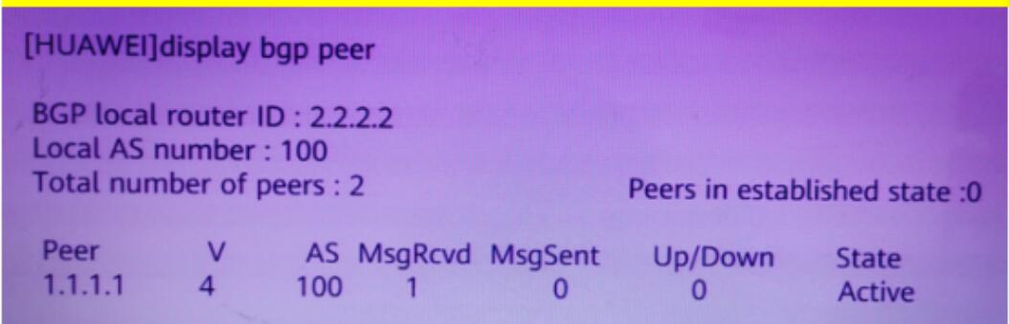
A该路由器与邻居2.2.2.2是IBGP邻居关系
B 该路由器的Router ID是1.1.1.1
C该路由器所处的AS号是100
D该路由器与邻居协商并采用的是BGP版本3
正确答案：C

[单选题]279/1178、DHCP协议运行过程中，客户端从申请到获得IP地址时的流程是：
①主机发送DHCP Request请求IP地址②Server发送DHCP Offer报文响应
③主机发送DHCP Discover报文寻找DHCP Server
④Server收到请求后回应ACK响应请求
A ③-②-①-④
B ①-②-③-④
C ①-④-③-④
D ③-④-①-②
正确答案：A

[单选题]280/1178、在IS-IS进程中配置了filter-policy 2000 export，关于该命令作用说法错误的是？
A 需要结合路由引入使用，作用为只将部分引入的外部路由发布给邻居
B 该命令会过滤对外发布的链路状态信息
C 如果不配置该命令，设备缺省会将外部路由协议引入到IS-IS的路由全部对外发布
D会限制设备自身产生的路由条目对外发布
正确答案：D

[单选题]281/1178、在进行源NAT配置，并有no-pat配置参数时，以下哪个说法是正确的？
A 只进行目的IP地址转换
B 同时进行源IP地址和源端口转换
C只进行源IP地址转换
D进行目的IP地址和目的端口转换
正确答案：C

[单选题]282/1178、下面关于前缀列表的描述错误的是：
A前缀列表可以匹配前缀号和前缀长度
B前缀列表可以用于数据包的过滤
C前缀列表可用来过滤IP前缀
D前缀列表对于路由掩码的匹配功能比方问控制列表更强
正确答案：B

[单选题]283/1178、用于过滤路由信息以及为通过过滤的路由信息设置路由属性的是下列哪一个工具？
A IP-Prefix
B route-policy
C policy-based-route
D as-path-filter
正确答案：B

[单选题]284/1178、在SSM中，需要用到的IGMP是哪个版本？
A IGMPv1
B IGMPv3
C IGMPv2
D IGMPv4
正确答案：B

[单选题]285/1178、以下关于配置漫游组的描述，说法错误的是？
A AC在使能Master Controller功能后，默认加入漫游组并可以管理其他AC
B Master Controller是一个逻辑角色，可以由任何一个普通实体AC担负
C 成员AC需要指定一台AC作为自己的Master Controller
D Master Controller是通过CAPWAP隧首管理各个AC的
正确答案：A

[单选题]286/1178、下面关于各种报文的LSA描述错误的是
A DD类型的LSA只是包含LSA的摘要信息，即包含LSType，LS ID，Advertising Router和LS Sequence Number
B LS Request 报文只有 LS Type，LS ID 和 Advertising Router
C LS Update报文包含了完整的LSA信息
D LS Ack报文包含了完整的LSA信息
正确答案：D

[单选题]287/1178、以下关于堆叠MAD检测说法错误的是？
A堆叠系统互为代理进行MAD检测时，两个堆叠系统可以使用相同的Domain ID
B MAD检测的方式分为直连检测、代理检测
C MAD代理检要求所有堆叠成员斗鱼代理设备相连，并且相连的链路加入到一个Eth-Trunk内
D MAD直连检测可以通过中间设备叶可以采用full-mesh的方式
正确答案：A

[单选题]288/1178、以下关于BGP，OSPF，IS-IS，RIP的描述正确的是哪一选项
A BGP邻居关系建立在UDP会话基础之上的采用的端口号是179
B RIP运行在UDP会话基础之上，采用的端口号是520
C IS-IS运行在IP协议基础之上，采用的协议号89
D OSPF运行在IP协议基础之上采用的协议号是88
正确答案：B

[单选题]289/1178、如图所示是一台路由器的BGP错误输出信息。以下关于这段信息的描述，错误的是哪一选项？
<Huawei>display bgp error
Error type Peer
Error Date Time：2010-03-22 12：40：39
Peer Address：10.1.1.5
VRF Name：Public
Error info Incorrecct remote AS
A错误原因有可能是由于邻居地址错误所致
B错误发生的时间是2010年3月22日12时40分39秒
C该路由器邻居地址是10.1.1.5
D Error Type显示犹豫邻居关系错误导致
正确答案：A

[单选题]290/1178、现有一台交换机通过某端口与一个指定端口相连，但是该端口不转发任何报文，却可以通过接收BPDU来监听网络变化，那么该端口的角色应该是以下哪一选项？
A Alternate端口
B Disable端口
C Root端口
D Designated端口
正确答案：A

[单选题]291/1178、对于OSPF中虚连接的描述错误的是
A可以采用虚连接解决骨干区域逻辑上不连续的问题。
B 虚连接可以在任意两个区域边界路由器上建立，但是要求这两合边界路由器有端口连接到一个共同的非骨干区域
C 虚连接不一定属于骨干区域的，具体属于哪个区域要根据实际拓扑进行确定。
D虚连接属于区域0
正确答案：C

[单选题]292/1178、随板AC指的是华为敏捷交换机内置AC能力，实现有线无线业务的融合管理，有线业务和无线业务流量统一由敏捷交换机集中管理
A正确
B 错误
正确答案：A

[单选题]293/1178、在VRRP中，当设备状态变为Master后，会立刻发送免费ARP来刷新下游设备的MAC表项，从而把用户的流量引到此台设备上来
A正确
B错误
正确答案：A

[单选题]294/1178、路由选择工具route-policy能够基于预先定义的条件来进行过滤并设置BGP属性，所以它经常被用来定义针对BGP Peer的策略，也经常在路由生成时期被使用，缺省情况下所有未匹配的路由都被拒绝通过route-policy
A正确
B 错误
正确答案：A

[单选题]295/1178、以下关于双链路热备配置，在配置AC的优先级时，优先级的数值越大该AC的实际优先级就越高。
A正确
B错误
正确答案：B

[单选题]296/1178、RPF具有防止组播转发环路的功能。
A正确
B错误
正确答案：A
[单选题]297/1178、不同于STP，RSTP的BPDU Type只有一种，其值为2，RSTP中不存在TCN BPDU这种类型的BPDU
A正确
B错误
正确答案：A

[单选题]298/1178、当两台优先级相同的设备同时竞争Master角色时，则IP地址较小的接口所在的设备应当被选为Master设备
A正确
B错误
正确答案：B

[单选题]299/1178、VRRP的接口IP地址和虚拟IP地址可以相同
A 正确
B 错误
正确答案：A

[单选题]300/1178，DHCP中继负责转发DHCP服务器和DHCP客户端之间的DHCP报文，协助DHCP服务器向DHCP客户端动态分配网络参数。
A正确
B 错误
正确答案：A

